Содержание

- Пояснительная записка……………………………….………………...….3
- Конспекты занятий…………………………………………………………7
2.1. Блок 1: «Осторожно сеть!» для младших школьников 2-4 классов…7
2.2. Блок 2: «Внимание: «Ты попал в паутину» для учащихся 5-7 классов…………………………………………………………………..…19
2.3. Блок 3: «Влияние информационной среды на человека» для учащихся 8-11 классов…………………………………….……………...32
- Литература………………………………………………………...………41
- Приложение…………………………………………...……………..……42

Пояснительная записка

Стремительное развитие информационных технологий и сети Интернет привел к их неотъемлемости в жизни каждого человека. Начиная с первого класса, у учащихся есть индивидуальные средства связи, общение между родителями, педагогами и детьми перешло в онлайн пространство. Также наступило время, когда сам образовательный процесс перешёл в дистанционный формат обучения. В современных условиях развития общества компьютер стал для ребенка «другом», «помощником», даже «воспитателем» и «учителем». Всеобщая информатизация и доступный высокоскоростной Интернет уравнял жителей больших городов и малых деревень, он проник во все слои населения разного возраста.
Несмотря на ряд положительных факторов существуют риски негативного влияния сети Интернет на психическое здоровье обучающихся. Согласно исследованиям различных авторов (Солдатова ГВ., Калинина Н.В., Меликова Н.Д., С. Цымбаленко, А. Шариков и пр.) отмечаются различные тревожные тенденции, влияющие на социализацию обучающихся. Отмечается необходимость организации специальной психолого-педагогической помощи детям и подросткам, которые попадают под информационное влияние, и организации дополнительной профилактической работы.
По данным исследования «Дети России онлайн», осуществленного сотрудниками фонда развития Интернет, факультета психологии МГУ им. М. В. Ломоносова и Федерального института развития образования Минобрнауки России, каждый пятый школьник проводит в интернете более 5 часов в день, а каждый десятый опрошенный подросток отмечает, что в интернете он живет. При этом обучение вопросам информационной грамотности как детей, так и их родителей остается на низком уровне.
Согласно российскому законодательству информационная безопасность несовершеннолетних – это состояние защищенности, при котором отсутствует риск, связанный с причинением информацией, в том числе распространяемой в сети Интернет, вреда их здоровью, физическому, психическому, духовному и нравственному развитию (Федеральный закон - ФЗ «О защите детей от информации, причиняющей вред их здоровью и развитию»).
В связи с вышеописанным одна из современных задач педагогов и родителей – обеспечение безопасности детей, которые только учатся правильно оценивать степень угрозы информации, которую они воспринимают или передают. В Комплекс мер по профилактике суицидального поведения среди детей на 2021-2023 годы (приказ МОиН МО от 28.12.2020 г. №1769) включена дополнительная программа профилактической направленности по формированию ценностного отношения к жизни, правосознания, принципов здорового образа жизни, навыков безопасного поведения в сети Интернет для обучающихся 2-11 классов. Отличительной чертой данной программы является преемственность разных уровней образования, начиная с учащихся 2-ого класса начальной школы, которые только начинают активно вступать в информационное пространство и пользоваться сетью Интернет, прослеживается постепенное усложнение освещаемых тем и подробное изучение вопросов интернет-безопасности в сети и способах защиты себя от нежелательной информации до выпускных классов основного общего образования.

Цель программы: развитие цифровой компетентности обучающихся в вопросах обеспечения информационной безопасности несовершеннолетних в сети Интернет.
Основные задачи:
- развитие уровня ответственности учащихся за поведение в сети Интернет;
- повышение информационной грамотности школьников в сфере современных технологий в сети Интернет;
- повышение уровня осведомленности учащихся о проблемах безопасности и потенциальных рисках при использовании сети Интернет;
- формирование культуры ответственного, этичного и безопасного использования Интернета.
Профилактическая программа предназначена для учащихся 2-11 классов. Она имеет ряд блоков, каждый из которых, содержит цикл занятий. Рекомендуемый период проведения блока занятий - начало учебного года, когда в школах традиционно проходят «Недели безопасности» и «День интернета». Занятия составлены на основе работ Солдатовой Г.В., Кривцовой С.В., Курис Г.Э., Мохова О.В., посвященных интернет-безопасности российских детей и подростков.
Общее количество часов – 6 часов (продолжительность одного блока – 2 часа).
Продолжительность одного занятия: 40 минут.
Периодичность проведения: 1 раз в неделю.
Блоки программы могут самостоятельно реализовывать специалисты школы (классный руководитель, педагог-психолог, социальный педагог и пр.), без привлечения внешнего ресурса.
При отборе программного материала специалисты опирались на следующие принципы:
- Принцип аксиологичности (ценностной ориентации). Этот принцип включает формирование у детей и подростков мировоззрения, основанного на понятиях об общечеловеческих ценностях, привлекательности здорового образа жизни, законопослушности, уважения к личности, государству, окружающей среде, которые являются ориентирами и регуляторами их поведения.
- Принцип ситуационной адекватности означает соответствие профилактических действий реальной социально-экономической ситуации в образовательной среде, обеспечение непрерывности, целостности, динамичности, постоянства, развития и усовершенствования профилактической деятельности с учетом оценки эффективности и мониторинга ситуации.
- Принцип индивидуальной адекватности подразумевает разработку цикла занятий с учетом возрастных, культурных, национальных и других особенностей целевых групп.
- Принцип соблюдения прав человека – профилактические действия не должны нарушать права и свободы человека.

Структура занятий соответствует структуре тренинга:
- Приветствие.
Создание в группе положительной эмоциональной атмосферы, благоприятных условий для работы во время тренинга.
- Основная часть.
Изучение заявленных тем занятий. Использование упражнений и игр, соответствующих задачам тренинга.
- Рефлексия занятий.
Обсуждения результатов тренинга. Выявление затруднений, с которыми столкнулись участники в ходе занятий.
Методы и приемы работы:
- Ролевые игры: позволяют выстроить весь цикл интерактивного обучения, участники получают опыт «здесь и сейчас», затем обсуждают его, делают выводы и обобщения и могут продумать, как применить полученные знания и навыки в своей практической деятельности.
- Мини-лекции: позволяют эффективно передавать теоретическую информацию.
- Видеоматериалы: используется для закрепления теоретического материала.
- Дискуссии: предоставляют возможность каждому высказать свое мнение, защищать его, учиться взаимодействовать, слушать и слышать других участников.
- Разминки: используются для активизации работы и снятия напряжения.
- Арт-терапевтические упражнения: помогают проявиться психологическим переживаниям, о которых трудно говорить.
Каждый блок занятий имеет систему оценки достижения планируемых результатов, и включает в себя входную и итоговую оценку посредством использования теста, составленного на основе пройденного материала (Приложение по каждому блоку).

Тематическое планирование
Блоки | Занятия | Всего часов | В том числе
 |  |  | Теор. | Прак.
Блок 1. «Осторожно сеть!» для младших школьников 2-4 классов | Занятие №1  «Что такое интернет?» | 40 мин. | 10 мин. | 30 мин.
 | Занятие №2  «Опасности интернета» | 40 мин. | 10 мин. | 30 мин.
 | Занятие № 3  «Правила безопасного поведения в сети интернет» | 40 мин. | 15 мин. | 25 мин.
Блок 2. «Внимание: «Ты попал в паутину» для учащихся 5-7 классов | Занятие №1.  «Всемирная паутина» | 40 мин. | 15 мин. | 25 мин.
 | Занятие №2  «Безопасность. Мои персональные данные» | 40 мин. | 10 мин. | 30 мин.
 | Занятие №3  «Сетевой этикет» | 40 мин. | 15 мин. | 25 мин.
Блок 3. «Влияние информационной среды на человека» для учащихся 8-11 классов | Занятие №1  «Информационное пространство» | 40 мин. | 15 мин. | 25 мин.
 | Занятие № 2  «Киберрепутация» | 40 мин. | 10 мин. | 30 мин.
 | Занятие № 3  «Влияние информационной среды на человека» | 40 мин. | 20 мин. | 20 мин.
Ожидаемые результаты:
Блок 1: «Осторожно сеть!» для младших школьников 2-4 классов:
- Повышена способность анализировать информацию, сопоставлять ее с достоверной и проверенной;
- Актуализирована информация о цифровой гигиене, ее необходимости и последствий ее пренебрежения;
- Развит навык распознавания информационных угроз и способов защиты от них.
Блок 2: «Внимание: «Ты попал в паутину» для учащихся 5-7 классов:
- Расширены представления о различных видах угроз в сети Интернет, повышена грамотность учащихся в вопросах безопасности в сети;
- Информированы о понятии «персональные данные»;
- Сформированы представления учащихся о культуре поведения в социальных сетях.
Блок 3: «Влияние информационной среды на человека» для учащихся 8-11 классов:
- У обучающихся повышены представления о безопасности в информационной сети Интернет;
- Сформированы представления о взаимосвязи репутации человека в сети Интернет и реальной жизни;
- Расширены представления у учащихся о влиянии информационной среды на человека.

Блок 1: «Осторожно сеть!»
для младших школьников 2-4 классов

Занятие №1
«Что такое интернет?»

Цель: Расширить представления школьников о понятии «сеть Интернет», ее особенностях, ресурсах и рисках.
Задачи:
- познакомить детей с различными понятиями, связанными в сетью Интернет, расширить словарный запас;
- проинформировать учащихся о рисках и ресурсах сети Интернет.
Материалы и оборудование: компьютер / ноутбук, колонки, проектор, экран для проектора, раздаточный материал (см. приложение), ручки, маркеры, флипчарт или школьная доска, листочки с клейкой основой.

Ход занятия:
- Приветствие
Ведущий представляется и рассказывает о цели встречи. Мы с вами проведем в ближайшее время несколько встреч, на которых будем говорить о всемирной паутине – сети Интернет, о его пользе и подводных камнях, его скрытой опасности. Наши занятия будут проходить в игровой форме, мы будем смотреть ряд видеоматериалов, обсуждать их и делать многое другое.
Разминка: Ведущий по очереди называет буквы алфавита. Дети, чье имя начинается с озвученной буквы, должны встать и представиться.
- Правила
Ведущий: Для того, чтобы наши занятия проходили в доброжелательной обстановке и каждый был услышан предлагаю следовать определенным правилам. Как вы думаете какие правила нам в этом помогут? (ответы детей)
- Поднимать руку для ответа;
- Не перебивать других во время ответа;
- Любое мнение важно и имеет место быть.
Примечание: Ведущий записывает правила на доске или листе. Озвученные правила демонстрируются на каждом занятии.
- Анкетирование
Ведущий: Прежде чем говорить об Интернете, мне интересно знать, а как вы ведете себя или повели бы в определенных ситуациях. Каждому из вас я выдам бланк, в которым вы выберите тот ответ, который считаете нужным. (Приложение №1).
- Информационная часть
Ведущий: Знаете ли Вы что такое Интернет? (ответы детей)
Ведущий: Рассказывает стишок «Есть такая сеть на свете…»
Есть такая сеть на свете
Ею рыбу не поймать.
В неё входят даже дети,
Чтоб общаться иль играть.
Информацию черпают,
И чего здесь только нет!
Как же сеть ту называют?
Ну, конечно ж, интернет.
(автор Лена Лазухина)
Интернет – это всемирная информационная компьютерная сеть, безграничный мир информации, в котором есть как развлекательные и игровые порталы, так и полезные сведения для учебы и расширения кругозора.
Юзер –это любой пользователь интернета.
Знаете ли Вы, что любой сайт в Интернете начинается с трех букв? WWW - World Wide Web или «три Дабл Ю», что в переводе означает Всемирная «паутина». Если мы попробуем изобразить Интернет, то у нас получится рисунок похожий на сеть паука. Примечание: ведущий может нарисовать детям, на доске или листочке, три буквы (WWW) по кругу, что бы получилось подобие паучьей сети (Приложение №2)
- Просмотр видеоролика: отрывок из мультфильма «Ральф против интернета» про поисковые системы https://www.youtube.com/watch?v=vdou71sk83I
Вопросы для обсуждения: Полезно ли, когда поисковик выдает много сайтов с результатами запроса? Как нужно формулировать запрос? Что за персонажи отвлекали Ральфа? А вам они встречались?
Примечание: каждый вопрос обсуждается с детьми, формулируется выводы, которые следует записывать на доску.
- Браузеры и поисковые системы.
Ведущий: Вы знаете как найти нужную информацию в Интернете? (ответы детей)
Браузер – это программа-помощник, которая помогает нам получить доступ к Интернету. С помощью браузера мы можем заходить на сайты, найти нужную информацию, играть в игры, пользоваться социальными сетями др.
Ведущий: Рассказывает стишок «Как не сбиться нам с пути?»
Как не сбиться нам с пути?
Где и что в сети найти?
Нам поможет непременно
Поисковая система.
Ей задай любой вопрос —
Все, что интересно!
В миг ответ она найдёт
И покажет честно.
Поисковая система (или поисковик) – это компьютерная система, созданная специально для поиска необходимой информации в Интернете. Это сайт, который осуществляет поиск ответа на интересующие вопросы.
Ведущий: Но не всей информации в Интернете можно доверять. Давайте посмотрим видео, где нам покажут, как находить правдивую информацию.
- Мессенджеры и приложения в телефоне.
Ведущий: Кто уже пользуется Интернетом? Как вы им пользуетесь? Знаете, как люди общаются в Интернете? (ответы детей). Вы знаете, что такое мессенджер? (ответы детей)
Мессенджеры - это приложения в телефоне/планшете для мгновенного обмена сообщениями. Кроме того, многие современные мессенджеры позволяют обмениваться не только сообщениями, но и фотографиями, видеороликами, файлами, смайликами и т.д. Зачастую мессенджеры поддерживают голосовую и даже видеосвязь.
Вопросы для обсуждения: что такое приложение для телефона? Могут ли они причинить вред? Если да, то какой?
Комментарии ведущего: Приложения на телефон могут быть полезны и могут нанести определенный вред телефону. Вред может быть нанесен, если:

Любые приложения из сомнительных источников. Официальные магазины предъявляют определенные требования к приложениям, которые разработчики загружают в «маркет». Когда вы пытаетесь скачать взломанное приложение со сторонних сайтов в обход магазина, вы рискуете получить измененный продукт. В лучшем случае оно будет работать чуть хуже оригинала, в худшем — будет пытаться получить доступ к вашим личным данным.

Оптимизаторы памяти и батареи. Увеличением производительности устройства и оптимизацией батареи занимаются создатели смартфонов и разработчики программного обеспечения (ПО), затрачивая на это много ресурсов. Приложения-оптимизаторы же чаще сами потребляют энергию и память, а взамен якобы экономии заряда прокручивают вам рекламу и предлагают приобрести платные продукты.

Альтернативные соцсети. Часто это нарушает правила самой соцсети, а иногда такие приложения могут незаметно красть ваши данные, ведь их надежность и безопасность не проверяется так же тщательно, как у официального разработчика.

Подделки известных приложений. Они будут прокручивать большое количество рекламы, навязывать покупки, красть данные для авторизации, которые вы обычно используете в оригинальном продукте.

Приложения с бесполезной подпиской. Гадания по руке, глазам, дню рождения, гороскопы, советы и предсказания — безобидные на первый взгляд глупости могут обойтись в круглую сумму. Нередко такие приложения имеют бесплатный пробный период, а после начинают незаметно снимать деньги раз в неделю или месяц, когда пользователь уже наигрался и забыл, что установил программу.
- Социальные сети.
Ведущий: Рассказывает стишок «Расстояния Интернету…»
Расстояния Интернету
Совершенно не страшны.
За секунду он доставит
Сообщение с Луны.
Не печалься, если вдруг
Далеко уехал друг.
Подключаешь Интернет —
Расстояния больше нет!
Электронное письмо
Вмиг домчится до него.
Ну а видео-звонок,
Сократит разлуки срок.
Ведущий: Знаете ли Вы что такое социальные сети? (ответы детей)
Социальные сети – возможность представлять в сети информацию о себе и путем просмотра аналогичных страниц находить друзей, устанавливать общение. Возможно выкладывание фотографий, аудио- и видеофайлов.
- Мозговой штурм:
Ведущий: Как вы считаете социальные сети – это хорошо или плохо? Поднимите руки те, кто думает, что это хорошо. А теперь поднимите руки те, кто считает, что это плохо.
Ведущий: Давайте, разделимся на 2 группы и запишем на доске (или на другом вспомогательном предмете) плюсы и минусы социальных сетей.
Первая группа подумает и запишет минусы социальных сетей, а вторая группа подумает и запишет плюсы социальных сетей. После выполнения задания мы с вами обсудим ваши ответы и разместим их на доске. (Выполнение задания).
Возможные варианты ответов:
Положительные стороны социальных сетей | Отрицательные стороны социальных сетей
1 Безграничное общение.  (Разговаривать с друзьями со всего земного шара можно, не выходя из дома);  2. Дополнительные функции легкий поиск информации (группы по интересам, новости, возможность добавления фото-, видео- и аудиоматериалов, оповещения о днях рождения друзей).  3. Чувствуешь себя частью общественной группы.  (Благодаря социальным сетям человек чувствует себя частью общественной группы). | 1. Публикация в свободном доступе личной информации о человеке.  (Большинство сетей собирают гораздо больше данных, чем фактически требуется для регистрации).  2. Через социальные сети можно узнать о человеке практически все.  (Сведения о том, когда, с кем и сколько он общается, могут быть важнее, чем содержание этих разговоров).  3. Все, что мы выкладываем в социальные сети, остается там навсегда.  (Наши комментарии и отметки на фотографиях остаются даже после удаления).  4. Большое количество рекламы, которая заставляет делать не нужные покупки.  (Специальные люди регистрируются в группах и сообществах, завоевывают там авторитет и понемногу продвигают свои идеи среди членов этих групп).  5. Попытки взлома в социальных сетях.  6. Ухудшение здоровья (снижение зрения из-за частого нахождения перед монитором).
- Подведение итогов
Рефлексия: Упражнение «Я сегодня». Ребятам предлагается записать на листочке с клейкой основой то, что нового они узнали на занятии, чему научились. Прикрепить данный листок на общий ватман или доску, к которой можно вернуться на следующем занятии.

Занятие №2
«Опасности интернета»
Цель: Познакомить учащихся начальной школы с опасностями, которые подстерегают их в сети Интернет.
Задачи:
- информирование учащихся об опасностях сети интернет;
- формирование понимания угроз личной и информационной безопасности при работе в Интернете.
Материалы для работы: компьютер, колонки, проектор, экран для проектора, раздаточный материал, маркеры, ручки или карандаши.

Ход занятия:
- Повторение
Ведущий: Ребята давайте с вами вспомним, о чем мы говорили на прошлом занятии. Обратим внимание на доску, где записаны ваши знания с прошлой встречи.
Примечание: ведущий обобщает, что на прошлом занятии познакомились с различными понятиями, выработали несколько правил поиска информации и особенностях разных вредоносных приложений на телефон.
- Опасности интернета: Компьютерные вирусы
Ведущий: На сегодняшнем занятии мы поговорим с вами о том, какие опасности могут нам встретиться на просторах Интернета. Прежде чем мы начнем, ответьте, пожалуйста, на вопрос: «Знаете ли вы какие опасности в сети могут быть?» (ответы детей записываются на доске).
Возможные варианты ответов: хакеры, недостоверная информация, вирусы, мошенники, спам, реклама и др.
Ведущий: Рассказывает стишок «Маленький мальчик файлик скачал…»
Маленький мальчик файлик скачал,
Злобные вирусы тот содержал.
Не на чем больше лазить в Инете:
Не доверяйте всем файлам на свете.
Вопрос ведущего для обсуждения: Что произошло в стихотворении?
Ведущий: Рассказывает стишок «Заболевший компьютер»
Но если мой компьютер «заболеет»,
Вылечить его я сам сумею.
Не боюсь вредоносных программ,
Повредить ничего им не дам.
Как вредители те называются,
Что заразны и вмиг размножаются? (ответы детей)
Ведущий: Используя Интернет, наш компьютер может заболеть, а точнее получить компьютерный вирус.
Компьютерные вирусы/трояны – это вид вредоносных программ, способных внедряться в системы компьютеров/планшетов/смартфонов и вредить им изнутри (например, стирать данные владельца или воровать данные и др.)
Самые распространенные пути заражения:
  - переход по ссылкам или открытие файлов из писем и сообщений с незнакомых адресов (аккаунтов);
  - посещение сомнительных и зараженных сайтов.
Ведущий: И ему точно так же, как и нам с вами (если мы заболеем) потребуется помощь доктора и лекарство.
Ведущий: Рассказывает стишок «Антивирус»
Не хочу попасть в беду —
Антивирус заведу!
Всем, кто ходит в Интернет,
Пригодится наш совет.
Ведущий: Лекарство для компьютера называется антивирус. Попросите родителей установить антивирус на ваш компьютер. Он поможет защитить компьютер от вирусов и даже вылечить его, если он заражен.
- Фишинг (онлайн мошенничество) и спам
Ведущий: Ребята, помните героев мультфильма «Смешарики»? Давайте сейчас послушаем Копатыча, который на собственном примере расскажет нам, какая еще опасность подстерегает нас в Интернете.
Просмотр видеоролика: «На крючке» - Смешарики. Азбука цифровой грамотности https://www.youtube.com/watch?v=pYccE02Ltto
Ведущий: Какая опасность подстерегает Вас в Интернете? (ответы детей)
Фишинг (англ. phishing от fishing «рыбная ловля, выуживание») - это мошенничество в Интернете. Может проявляться через всплывающую рекламу, спам и др. Вы знаете, что такое мошенничество? (ответы детей)
Мошенничество – это хищение чужого имущества или приобретение права на чужое имущество путём обмана или злоупотребления доверием. Лицо, занимающееся этим, называется мошенник или мошенница.
Ведущий: С помощью чего мошенник может добраться до вас? (ответы детей). Один из возможных вариантов – это через электронную почту или сообщения в социальных сетях. Вы знаете, что такое спам? (ответы детей)
Спам – это массовая рассылка корреспонденции рекламного характера лицам, не выражавшим желания её получить, а также рассылка массовых сообщений.
Ведущий: Рассказывает стишок «Фильтры»
Как и всюду на планете,
Есть опасность в Интернете.
Мы опасность исключаем,
Если фильтры в почте мы включаем.
- Игра «Спам»
Ведущий: Давай сыграем с вами игру под названием «Спам». В этой игре, нам нужно будет понять, какие письма являются настоящими, а какие прислали мошенники. (Приложение №3)
- «Поздравляем! Вы выиграли денежный приз!»;
- «Выша банковская карта заблокирована»;
- «Помоги своей маме, купи ей робот-пылесос, скидка 90%!»;
- «Только сегодня, мы дарим подарки, для этого нужно всего лишь перейти по ссылки»;
- «Вот фотографии с вчерашней прогулки»;
- «Дети, на завтрашний урок нужно принести ножницы и клей»;
- «Вася, приглашаю тебя на свой день рождения 12 июня в 11 часов. Твой одноклассник Петя».
Примечание: Детям, по средствам визуализации в презентации или прикрепив распечатанные картинки папки и корзины на доске, предлагается «открыть письмо» и отсортировать настоящие или полезные письма от спам-рассылок.
- Хакеры и онлайн «пираты»
Ведущий: Дети, вы знаете кто такие хакеры и онлайн «пираты»? Какая у них задача? (ответы детей)
Хакер – это взломщик, злоумышленник, который проникает с чужие компьютеры и крадет конфиденциальную информацию пользователя.
Онлайн пиратство – это воровство, незаконное копирование, распространение, изменение или продажа информации через сеть Интернет. Присваивание авторства продукта (картинки, видео, музыки и др.) в интернете.
Ведущий: Вы же знаете, что нельзя без спроса брать и присваивать себе чужие игрушки или вещи? Так же и в Интернете, нельзя взять чужую информацию (картинки, фото, видео, музыку, стихотворение или сочинение и др.) и сказать, что это твоя работа.
- Кибербуллинг и троллинг
Ведущий: Ребята, вы знаете что такое кибербуллинг? (ответы детей)
Кибербуллинг - это травля с использованием цифровых технологий. Кибербуллинг может происходить в социальных сетях, мессенджерах, на игровых платформах и в мобильных телефонах. Это целенаправленная модель поведения, которая ставит своей задачей запугать, разозлить или опозорить того, кто стал объектом травли.
Примерами являются:
- распространение ложной информации или размещение фотографий кого-либо в социальных сетях, ставящих их в неловкое положение;
- отправка обидных сообщений или угроз в мессенджерах;
- выдача себя за кого-то другого и отправка неприемлемых сообщений другим от его имени.
Ведущий: Травля в личном общении и кибербуллинг часто могут происходить одновременно. Но кибербуллинг оставляет цифровой след - запись, которая может оказаться полезной и может использоваться в качестве доказательства, чтобы пресечь травлю в сети.
Ведущий: Рассказывает стишок «Взрослым расскажи»
Если что-то непонятно
Страшно или неприятно,
Быстро к взрослым поспеши,
Расскажи и покажи.
Ведущий: С кем мне поговорить, если меня кто-то травит в сети? Почему важно сообщить об этом? (ответы детей)
Давайте выработаем правила, что делать, если столкнулся с оскорблениями в интернете:
- Поговори с родителями, учителем или кем-то, кому ты доверяешь.
- В школе ты можешь поговорить с психологом, спортивным тренером или своим любимым учителем.
- Если тебя травят в социальных сетях, попробуй заблокировать агрессора и официально сообщи о его поведении непосредственно на платформе социальной сети. Социальные медиа-платформы обязаны обеспечивать безопасность своих пользователей.
- Будет полезно собрать доказательства - текстовые сообщения и скриншоты постов в социальных сетях - чтобы показать родителям (другим значимым взрослым), что происходит.
Ведущий: Жертвой кибербуллинга может стать кто угодно. Если ты видишь, что это происходит с кем-то из тех, кого ты знаешь, попробуй предложить им помощь. Важно уметь выслушать своего друга.
- Просмотр видеоролика: Приключения робота Каспера – Кибербуллинг https://www.youtube.com/watch?v=tt1eQaE_alQ
Обсуждение видеоролика.
- Подведение итогов
Рефлексия: Упражнение «Я сегодня». Ребятам предлагается записать на листочке с клеевой основой то, что нового они узнали сегодня на занятии, чему научились. Прикрепить данный листок на общий ватман или доску, к которой можно вернуться на следующем занятии.

Занятие № 3
«Правила безопасного поведения в сети интернет»
Цель: Познакомить учащихся начальной школы с опасностями, которые подстерегают их в сети Интернет, систематизировать и обобщить сведения о безопасной работе в сети.
Задачи:
- информирование учащихся о видах информации, способной причинить вред здоровью и развитию, а также о негативных последствиях распространения такой информации;
- формирование у детей навыков ответственного и безопасного использования Интернета на основании имеющегося у них опыта;
Материалы для работы: компьютер, колонки, проектор, экран для проектора, раздаточный материал, маркеры, ручки или карандаши.

Ход занятия:
- Приветствие
Упражнение «Статус»: Каждому участнику предлагается озвучить свой «сетевой статус» - предложение, обозначающее его эмоциональное состояние на данный момент. Это может быть цитата из книги, стихотворение или просто описание того, что ребенок чувствует в данный момент.
- Вступление
Ведущий: На предыдущем занятии мы с вами поговорили о том, что такое Интернет и мессенджеры, какие опасности вас могут подстерегать в глобальной сети. Сегодня будем говорить о «Правилах безопасного поведения в сети Интернет».
В нашей жизни и в нашем обществе существует много правил, которые мы должны соблюдать, многие правила мы соблюдаем на протяжении всей своей жизни. Например, есть правила поведения в общественном транспорте, правила поведения в школе, на улице, правила этикета.
Как вы считаете надо ли их выполнять? И что происходит, если правила не соблюдаются и нарушаются? (ответы детей) Можете привести примеры? Какие вы знаете правила безопасности, и что может произойти если их не соблюдать? (дети приводят примеры: правила пожарной безопасности, поведения на воде, на дорогах и т.п.)
Вывод: чтобы избежать опасных ситуаций, следует слушать советы взрослых и действовать согласно правилам безопасности. Как вы думаете существуют ли какие-то правила поведения в сети Интернет? Если есть, то какие? (ответы детей)
Интернет — это безграничный источник различной информации, который позволяет узнать много нового, общаться с людьми из разных концов света, делиться своими фотографиями, снимать и выкладывать смешные видеоролики, играть в игры. Давайте сейчас с вами вспомним о том, какие опасности могут подстерегать нас в сети? (ответы детей)
- Просмотр видеоролика: Фиксики - Интернет https://www.youtube.com/watch?v=kt6Hnr61Gm0
Вопросы для обсуждения: Почему персонажам с первого раза не удалось найти информацию? Что может заменить Интернет? Может ли он перестать работать?
Выводы: Чтобы получить качественную информацию, нужно четко и точно формулировать запрос. В противном случае можно потратить много времени на поиски не нужной информации.
- Мозговой штурм:
Вопрос №1: «Какую информацию о себе мы чаще всего размещаем в сети Интернет?» (ответы детей)
Возможные варианты ответов: ФИО, номер телефона, где учимся, фотографии, где живем, когда день рождения, номер банковской карты, где, когда и с кем отдыхаем.
Вопрос №2: «Знаете ли вы, что такое личные или персональные данные?» (ответы детей)
Ведущий: Личные или персональные данные – это те данные, которые позволяют незнакомым людям установить вашу личность. А именно это:
- Ф.И.О.
- Номер телефона
- Номер школы и класса
- Домашний адрес
- Дата рождения
Вопрос №3: «Как вы думаете какие угрозы несет в себе такое беспечное отношение к личным данным?» (ответы детей)
- твои фотографии разместят в интернете без твоего согласия;
- твой виртуальный друг на самом деле может оказаться преступником;
- у тебя может появиться виртуальный двойник (фейк);
- ты можешь стать жертвой кибербуллинга или троллинга;
- пока тебя и родителей нет дома, злоумышленники могут проникнуть в квартиру и обокрасть ваш дом;
- оплата банковской картой родителей видеоигр и приложений может привести к хищению денежных средств.
Вопрос №4: «Как можно сохранить безопасность своих персональных данных?» (ответы детей)
Ведущий: А теперь давайте попробуем составить с вами памятку, которая поможет нам с вами обезопасить себя и свои персональные данные от мошенников.
Основные правила для школьников младших классов:
- Всегда спрашивайте родителей о незнакомых вещах в Интернете. Они расскажут, что безопасно делать, а что нет.
- Прежде чем начать дружить с кем-то в Интернете, спросите у родителей как безопасно общаться, покажите профиль вашего виртуального друга родителям.
- Никогда не рассказывайте о себе незнакомым людям. Где вы живете, в какой школе учитесь. Номер вашего телефона должны знать только ваши друзья и семья.
- Не отправляйте фотографии людям, которых вы не знаете. Не надо, чтобы незнакомые люди видели фотографии вас, ваших друзей или вашей семьи.
- Не встречайтесь без родителей с людьми из Интернета вживую. В Интернете многие люди рассказывают о себе неправду.
- Общаясь в Интернете, будьте дружелюбны с другими. Не пишите грубых слов. Читать грубости так же неприятно, как и слушать. Вы можете нечаянно обидеть человека.
- Если вас кто-то расстроил или обидел, обязательно расскажите родителям. Если вам поступают сообщения с угрозами, шантажом или просьбами перевести кому-то деньги (оплатить приложение), незамедлительно сообщите об этом взрослым. Ни в коем случае не идите на поводу у мошенников и не соглашайтесь на их требования.
Ведущий: соблюдение этих несложных правил, сделает Интернет для вас верным и безопасным помощником. В Интернете можно найти много интересной и полезной информации, читать различные книги, посещать виртуальные музеи, играть и общаться с друзьями и конечно же учиться.
- Подведение итогов:
Ведущий: Сейчас давайте проверим, насколько хорошо вы усвоили правила безопасного поведения в Интернете.
Игра: «Опасности на примере сказок» (Приложение №6)
Инструкция: Разделитесь на команды и попробуйте сформулировать основные правила безопасного поведения в сети Интернет, используя хорошо известные сказки. За каждый правильный ответ команда получает по смайлику. Победит команда, набравшая большее количество смайликов.
Ведущий демонстрирует картинки из сказок, учащиеся формулируют правила.
- «Красная шапочка» (Не разговаривай с незнакомцами).
- «Волк и семеро козлят» (Под маской виртуального друга может скрываться злой человек).
- «Золотой ключик, или Приключения Буратино» (Опасайся мошенников. Не сообщай никому свои пароли, не посылай СМС в ответ на письма от неизвестных людей).
- «Сестрица Алёнушка и братец Иванушка» (При встрече с неприятной (грязной) информацией в сети, выйди из Интернет).
- «Морозко» (Будь вежливым при общении в сети, не груби, тогда и к тебе будут относиться так же).
- Анкетирование «Интернет безопасность»
Ведущий: Молодцы, ребята. А теперь давайте ответим на тест по теме «Интернет-безопасность», который мы заполняли на первом занятии (Приложение №1). И по итогам посмотрим, изменилось ли что-нибудь?
- Рефлексия: Упражнение «Я сегодня».
Ребятам предлагается описать то, что нового они узнали на занятии, чему научились. Дети передают друг другу мячик по очереди и заканчивают фразу «Сегодня я научился…».

Блок 2: «Внимание: «Ты попал в паутину» для учащихся 5-7 классов
Занятие №1. «Всемирная паутина»
Цель: Повысить грамотность учащихся в вопросах безопасности в сети Интернет, сформировать общепринятые нормы поведения в сети.
Задачи:
- ознакомить учащихся с потенциальными угрозами, которые могут встретиться при работе в сети Интернет.
- научить извлекать из Интернет-ресурсов только полезную и безвредную информацию.
Материалы и оборудование: персональный компьютер, проектор, проекционный экран, бейджи по количеству участников, фломастеры, листы бумаги для записи.

Ход занятия:
- Знакомство/приветствие
Ведущий: «Перед вами лежат карточки. Напишите, пожалуйста, на них свое реальное имя и через дефис свой никнейм в сети (ведущий тоже принимает участие). Теперь каждый из вас по кругу назовет своё имя, свой никнейм, сколько примерно времени в день проводит в Интернете и на каких сайтах. (ответы ребят).
Комментарий ведущего: Раз вы в Интернет пространстве такие активные, я надеюсь, что вы и в сегодняшнем нашем обсуждении будете принимать активное участие. Прежде чем приступить к нашему занятию, давайте для начала проведем небольшое анкетирование, которое покажет, на сколько вы знакомы с сетью Интернет.
- Анкетирование «Осторожно, Интернет!» (Приложение 1)
Ведущий раздает каждому участнику анкеты, которые заполняются для оценки эффективности работы.
- Мозговой штурм. «Что такое Интернет? Плюсы и минусы Интернета»
Инструкция: Участники делятся на две команды. Каждая команда должна ответить на два вопроса.
- Команда №1. Что такое Интернет? Какие плюсы у Интернета?
- Команда №2. Какими инструментами мы пользуемся в Интернете? Какие минусы у Интернета?
Команда №1 | Команда №2
Вопрос №1.  Интернет – это всемирная система объединённых компьютерных сетей для хранения и передачи информации. | Вопрос №1.  Сайты, приложения, браузеры, почтовые клиенты
Вопрос №2
Какие плюсы у интернета? | Какие минусы у интернета?
- Общение на расстоянии  - Много возможностей  - Полезные приложения  - Онлайн покупки  - Интересные новости  - Источник полезной информации и т.д. | - Порча зрения  - Много рекламы  - Запрещенные сайты  - Много недостоверной информации  - Денежные траты  - Интернет/игровая зависимость  - Вирусы  - Занимает много времени  - Кибербуллинг  - Опасные незнакомцы
Ведущий: «В Интернете много полезного, но достаточно и вредной информации, какой же мы делаем вывод?» (ответы ребят)
- Работа в группах
Ведущий: Мы продолжаем работать в группах. Делимся на 3 группы. Каждой группе достается свое задание.
1 группа.
«Жила-была девочка Катя. У нее было очень много друзей, как реальных, так и в сети Интернет. Как обычно, придя после школы, Катя зашла на свою страничку «В контакте» и увидела следующее сообщение: «Привет! Меня зовут Петя. Хочешь сегодня покататься со мной на машине?»
1. Как правильно поступить в этой ситуации?
2. Что может произойти с Катей, если она пойдет гулять с Петей?
2 группа.
«Ниже описаны разные ситуации. Опишите, какова ваша реакция на каждую из ситуаций?»
- Тебе ВКонтакте пишут сообщения с оскорблениями и угрозами.
- Вступи в нашу группу и следуй указаниям.
- Где ты живёшь, где работают родители, до которого часа на работе?
- Вам приходит сообщение с просьбой перейти по ссылке.
- Вам надоела реклама, фото или видео, не подходящие для вашего возраста?
3 группа.
«Однажды, мальчик Коля, открыв свою электронную почту, увидел следующее сообщение: «Коля, выручай! У меня закончились деньги на телефоне, срочно мне перезвони по указанному номеру 8-555-555-5555. У меня для тебя отличные новости!»
1.Как правильно поступить в этой ситуации?
2.Что может произойти с Колей, если он перезвонит по указанному номеру?
Примечание: каждая группа обсуждает свою ситуацию и приходит к выводам, которые после выполнения задания представляются всем участникам. Задача ведущего аккумулировать данные, с которыми бы соглашались все учащиеся, делать общий вывод.
- Просмотр видео ролика «Как обнаружить ложь и остаться правдивым в Интернете»
Ссылка: https://www.youtube.com/watch?v=5YhdS7rrxt8 .
Вопросы для обсуждения: как выбрать достоверную информацию? В чем поджидает опасность и как ее избежать?
Примечание: каждый вопрос обсуждается с детьми, формулируется выводы, которые следует записывать на доске.
- Рефлексия
Ведущий: «Ребята, мы на личном опыте убедились, что в Интернете нас подстерегает множество опасностей. Какие же правила мы должны соблюдать в Интернет пространстве?» (ответы ребят)

Занятие №2 «Безопасность. Мои персональные данные»

Цель: Познакомить учащихся с понятием «персональные данные», формирование теоретических знаний и практических навыков безопасного поведения в сети Интернет.
Задачи:
- формирование устойчивых знаний по теме «персональные данные»;
- формирование ответственного отношения к персональным данным и личной информации.
Материал и оборудование: персональный компьютер, проектор, проекционный экран, карточки с заданиями, ручки.

Ход занятия:
- Вводная часть: На сегодняшний день виртуальный мир во многом заменяет реальность. Вся наша жизнь сейчас находится в сети. Мы знакомимся, общаемся и играем в Интернете; у нас есть друзья, с которыми в настоящей жизни мы никогда не встречались, но доверяем таким людям больше, чем близким. Мы создаем своего виртуального (информационного) прототипа на страничках в социальных сетях, выкладывая информацию о себе. Используя электронное пространство, мы полагаем, что это безопасно, потому что мы делимся всего лишь информацией о себе и к нашей обычной жизни, вроде бы это не относится. Но на самом деле границы между абстрактной категорией «информация» и реальным человеком носителем этой информации стираются.
- Просмотр видеоролика «Мои персональные данные»
Ссылка: видео ролик «Персональные данные» - https://vk.com/video-39575430_456239282
Вопросы для обсуждения: Что такое персональные данные? Какие они бывают? В ролике говорится о том, что такое персональные данные, какие бывают персональные данные, правила защиты персональных данных, какие последствия могут возникнуть, если не соблюдать правила их защиты.
К специальным персональным данным относятся: расовая или национальная принадлежность, политические взгляды, религиозные или философские убеждения, состояние здоровья и пр.
Биометрические персональные данные. Биометрические персональные данные представляют собой сведения о наших биологических особенностях. Эти данные уникальны, принадлежат только одному человеку и никогда не повторяются.
Биометрические данные заложены в нас от рождения самой природой, они никем не присваиваются, это просто закодированная информация о человеке, которую люди научились считывать. К таким данным относятся: отпечаток пальца, рисунок радужной оболочки глаза, код ДНК, слепок голоса и пр.
Так же персональными данными являются: номер и серия паспорта, страховой номер индивидуального лицевого счета (СНИЛС), индивидуальный номер налогоплательщика (ИНН), номер банковского счета, номер банковской карты.
Последствия, которые могут возникнуть, если не соблюдать правила защиты персональных данных:
- кто-то использует эти данные для того, чтобы при помощи рекламы продать вам какую-то вещь;
- кому-то вы просто не нравитесь, и в Интернете вас могут пытаться оскорбить, очернить, выставить вас в дурном свете, создать плохую репутацию и сделать изгоем в обществе;
- с помощью ваших персональных данных мошенники, воры, могут украсть ваши деньги, шантажировать вас и заставлять совершать какие-то действия;
- и многое другое.
- Мини-лекция «Мои персональные данные» (Приложение 2)
Ведущий: Давайте обсудим основные моменты, касающиеся различных личных данных и как их обезопасить.
- Упражнение «Интернет угрозы и защита от них» (Приложение 3)
Ведущий: Давайте разделимся на 3 группы. Будем использовать знакомый способ: рассчитаемся на 1-2-3, номер при расчете будет обозначать номер группы. Каждой группе необходимо определить Интернет угрозу и выработать правила поведения в сети, чтобы избежать этой угрозы.
История первая
«Перед днем рождения своей мамы Митя никак не мог придумать, что же ей подарить. Он набрал слово «подарок для мамы» в поисковике и увидел много интересных сайтов, предлагающих подарки, которые можно оплатить с телефона. Митя решил отправить смс!
Он сразу же это сделал и очень радовался своей находчивости. Но никакого подарка не получил, а на его телефоне закончились все деньги, и он не смог никому позвонить!»
Обозначьте угрозу: Обман, хищение денежных средств
Что нужно делать, чтобы не попасть в такую ситуацию?
- Проверять надежность сайтов и информации.
2. Если просят номер телефона или отправить sms, то, скорее всего, это обман. Это правонарушение. Нужно посоветоваться со знакомым взрослым.
Ведущий: «От этой угрозы вас защищает Статья 16 Конвенции о правах ребенка.
- Ни один ребенок не может быть объектом произвольного или незаконного вмешательства в осуществление его права на личную жизнь, семейную жизнь, неприкосновенность жилища или тайну корреспонденции, или незаконного посягательства на его честь и репутацию.
- Ребенок имеет право на защиту закона от такого вмешательства или посягательства.»

История вторая
«Однажды Саша делал домашнее задание. Для этого ему надо было отыскать несколько стихотворений и выучить их. Он решил быстро найти их в Интернете, переходя по ссылкам с одного сайта на другой. И вдруг что- то начало происходить с компьютером! Компьютер абсолютно перестал слушаться, отвечать на запросы. Пришлось вызывать мастера.»
Обозначьте угрозу: Заражение вирусной программой
Что нужно делать, чтобы не попасть в такую ситуацию?
1.Поставить антивирус.
2.Проверять надежность сайтов и информации.
Ведущий: «От этой угрозы вас защищает Статья 16 Конвенции о правах ребенка.
- Ни один ребенок не может быть объектом произвольного или незаконного вмешательства в осуществление его права на личную жизнь, семейную жизнь, неприкосновенность жилища или тайну корреспонденции, или незаконного посягательства на его честь и репутацию.
2. Ребенок имеет право на защиту закона от такого вмешательства или посягательства.»
Информация: Сейчас основными каналами распространения вирусов являются: электронная почта, флеш-накопители, Интернет и локальные сети, системы обмена мгновенными сообщениями и веб-страницы.

История третья
«Игорь очень общительный и хочет, чтобы у него было много друзей. Однажды он завел себе профиль в сети «Дет Коннект», где рассказал о своих увлечениях и что ищет себе друзей. И стал ждать писем. И вот какое письмо он получил! Давайте я вам его прочитаю.
«Привет, Игорек. Ты мне очень понравился. У меня совсем мало друзей и поэтому я очень хочу познакомиться и подружиться с тобой. Пришли мне, пожалуйста, свой адрес и номер школы, в которой ты учишься. Я очень хочу посмотреть на тебя, поэтому пришли мне еще свою фотографию и фотографию своей семьи. С наилучшими пожеланиями, твой новый друг – Дима».
Обозначьте угрозу: Угроза разглашения персональных данных
Что нужно делать, чтобы не попасть в такую ситуацию?
- Не сообщать личную информацию.
2. Критически оценивать новых друзей. Девиз «Доверяй, но проверяй!»
Информация: От этой угрозы вас защищает Федеральный закон РФ «О персональных данных»: обеспечение защиты прав и свобод человека и гражданина при обработке его персональных данных, в том числе защиты прав на неприкосновенность частной жизни, личную и семейную тайну.
4. Просмотр видео ролика «Остерегайся мошенничества в Интернете»
Ссылка: https://www.youtube.com/watch?v=AMCsvZXCd9w .
Вопросы для обсуждения: На что следует обратить внимание, когда появляется ссылка на какой-либо сайт? Что может быть подозрительным? Что делать, если присылают неизвестные сообщения?
5. Рефлексия
Ребята по кругу делятся своими выводами о проведенном занятии. Ведущий обобщает ответы.

Занятие №3 «Сетевой этикет»
Цель: Сформировать представление учащихся о культуре поведения в социальных сетях.
Задачи:
- информирование учащихся о типах и видах травли в социальных сетях и способах ей противостоять;
- формирование ответственности у учащихся за поведение в сети Интернет.
Материалы и оборудование: персональный компьютер, проектор, проекционный экран.

Ход занятия:
  - Приветствие и разминка.
Ведущий: Сегодня мы продолжаем тему безопасности в Интернете и поговорим о таком феномене, как кибертравля. Но прежде, чем мы начнем, предлагаю вам ответить «да» или «нет» на утверждения. Вы можете поднимать руки или просто подсчитывать про себя, сколько у вас положительных ответов.
Утверждения:
1) вы периодически сталкивались с интернет-троллями (с теми, кто оскорбляет, обижает, обзывает тебя в Интернете);
2) вы получали обидные комментарии к фотографиям или видеозаписям;
3) один раз или больше вы становились свидетелями оскорблений людей в сети Интернет;
4) вам писали оскорбительные сообщения незнакомые люди;
5) хоть раз вы получали письма с угрозами;
6) с вами выкладывали смешные видеоролики без вашего согласия;
7) вас отправляли в бан-лист без предупреждения и объяснения причин;
8) о вас распускали нелепые слухи;
9) вы пересылали знакомым конфиденциальные фотографии, которые позже обнаруживали в сети;
10) кто-либо создавал в интернете страницу с вашим именем (фейк);
11) вас оскорбляли в онлайн-играх.
Ведущий: «Кто ответил положительно на 5 вопросов? Кто на все 11? У кого вообще нет положительных ответов?
Ребята, каждый из вас побывал хотя бы раз в одной из ситуаций, и чувствовал себя крайне некомфортно. Подобные явления носят название кибербуллинга.
- Мозговой штурм
Ведущий: Многие люди, независимо от возраста, находясь в виртуальном пространстве, могут стать жертвами буллинга, или травли, - систематически повторяющихся агрессивных выпадов в их сторону. (Сетевой буллинг показан в фильме «Кибер-террор», «Запрос в друзья», «Убрать из друзей).»
Информация: Буллинг происходит от английского «бык» со сводными значениями агрессивного нападения, задирания, придирок, провокаций.
Кибербуллинг - это травля с использованием цифровых технологий. Касается каждого человека, который пользуется Интернетом, особенно социальными сетями. Чем больше соцсетей захватывает человек, тем более он становится уязвимым.
По каким каналам агрессор обращается к жертве:
- Телефон: звонки, сообщения, съемка видео.
- Чат: угрозы, оскорбления, игнорирование, ввод в доверительные отношения.
- Е-майл: рассылка злобных сообщений, непристойных и вредоносных материалов, взлом почты.
- Соцсети: обидные комментарии, распространение непристойностей, взлом и размещение в аккаунте неприятной информации, создание группы ненависти, фейка страницы.
- Видеопорталы: непристойные и позорящие видео.
- Игры: оскорбления, уничтожение героя, изоляция от участия в игре.
- Диалог о ролях
Примечание: данный блок можно проводить в группах, где каждая группа будет отвечать на свой вопрос с последующим обсуждением и обобщением.
Ведущий: «Как вы думаете, почему людям хочется этим заниматься? Зачем травить других?» (Варианты ответов: скука, зависть, месть, неприязнь, борьба за власть, самоутверждение, превосходство, центр внимания, комплекс неполноценности, личностный кризис).
Информация: Целью буллинга является сокрытие агрессором своей обиды за маской жестокости.
Какие особенности могут подтолкнуть человека к занятию интернет-травлей?
- низкий уровень воспитания;
- неадекватная заниженная самооценка;
- внутриличностная агрессивность, зависящая от индивидуальных особенностей;
- желание сохранить статус в группе и соответствовать группе;
- желание доминировать над другими;
- семейное насилие;
- внутрисемейные конфликты;
- высокая личностная конфликтность;
- низкая устойчивость к стрессу.
Буллеры – это:
- активные, общительные дети, претендующие на роль лидера;
- агрессивные дети, использующие для самоутверждения безответную жертву;
- подростки, стремящиеся быть в центре внимания;
- дети высокомерные, делящие всех на «своих» и «чужих» (что является результатом соответствующего воспитания);
- максималисты, не желающие идти на компромиссы;
- подростки со слабым самоконтролем, которые не научились брать на себя ответственность за свое поведение;
- дети, не обученные другим, лучшим способам поведения, т.е. не воспитанные.
Кроме людей, которые целенаправленно портят жизнь другим посредством сети Интернет, есть другие персонажи, которых можно обозначить как помощники агрессоров - это люди со следующими качествами:
- несамостоятельные, легко поддающиеся влиянию окружающих, безынициативные;
- подростки, которые всегда стремятся следовать правилам, неким стандартам (очень прилежные и законопослушные);
- не склонные признавать свою ответственность за происходящее (чаще всего считают виноватыми других);
- часто подверженные жесткому контролю со стороны старших;
- эгоцентричные, не умеющие ставить себя на место другого (в беседах часто говорят: «Я и не подумал об этом»);
- неуверенные в себе, очень дорожащие «дружбой», оказанным доверием со стороны значимого человека;
- трусливые и озлобленные дети.
Ребята, особенности зачинщика травли мы с вами обсудили. А какими особенностями может обладать человек - жертва сетевой травли? (Жертвой кибербуллинга может стать каждый человек, и ребенок, и взрослый, независимо от сферы деятельности, состояния здоровья, особенностей внешности). Любой человек может стать виновником забавной ситуации, превратившейся в популярный ролик в Интернете; каждый может попасть в эпицентр вихря насмешек и грубых комментариев…
Естественно, ни одному человеку не будет приятно, когда его оскорбляют. Большинство из вас призналось, что были случаи получения бесцеремонных сообщений, критики в сети. Какие чувства вы при этом испытывали? (ответы детей)
То же самое чувствует жертва травли.
- Информационный блок. Типы и виды интернет-травли.
Ведущий: Я буду озвучивать различные типы травли, ваша задача сформулировать способ, который поможет выйти из подобного общения и влияния агрессора.
1) Флейминг – короткие эмоциональные реплики с обеих сторон, иногда превращаются в затяжной ужесточенный конфликт.
- Как вы думаете, какой выход? (ВЫХОД: прекратить перепалку. Предельно вежливо и холодно попрощайтесь с оппонентом)
Опасность: неожиданный выпад может вызвать сильные эмоциональные переживания.
2) Харрасмент – словесные оскорбления или угрозы, недоброжелательные замечания и грубые шутки, различные формы злостного вымысла или запугивания в нежелательных письмах или звонках.
- Как вы думаете, какой выход? (ВЫХОД: заблокировать пользователя)
Опасность: перегружают каналы коммуникации. Могут вызвать панические атаки (приступы страха) у жертвы.
3) Клевета – распространение оскорбительной и ложной информации. Информация: Статья 5.61 КоАП РФ «Оскорбление». Наказывает за оскорбление в неприличной форме. Четкого определения, что это такое закон не дает. Последнее слово за лингвистической экспертизой. Санкция – от 1 тысяч до 3 тысяч рублей на граждан, а за квалифицированную 2 часть (публичное оскорбление) – от 3 до 5 тысяч рублей.
- Как вы думаете, какой выход? (ВЫХОД: попытаться поговорить с оппонентом. В случае отказа – обратиться к администратору сайта с требованием удаления информации. Если информация не убрана – заскринить (сделать скриншот) и обратиться к правоохранительным органам)
Опасность: вызывает реакцию агрессии со стороны жертвы.
4) Фейк – самозванство. Агрессор «перевоплощается» в жертву. Делает он это, взломав аккаунт в соцсетях, либо создав свой аккаунт с именем жертвы. Со страницы осуществляется рассылка спама, оскорбления, рассылка непристойных материалов и иного рода негативной коммуникации.
- Как вы думаете, какой выход? (ВЫХОД: обратиться к администратору сайта с жалобой и требованием удаления информации фейка. В случае взлома – смените пароль и к странице, и к почте)
5) Выманивание и распространение информации – получение обманным путем информации и распространение ее в сети, либо передача другим лицам, которым она не предназначалась. Пример: сорокалетний мужчина заводил беседы с девочками и просил выслать ему свои фото, после чего пересылал эти фото ее одноклассникам с нелесными комментариями про нее.
- Как вы думаете, какой выход? (ВЫХОД: делайте скриншот и обращайтесь в правоохранительные органы)
6) Изоляция – исключение из взаимодействия. Отправка в бан-лист без предупреждения (по непонятной причине), отсутствие ответа на сообщения.
- Как вы думаете, какой выход? (ВЫХОД: отомстить тем же способом)
7) Размещение в сети видеороликов с записью сцен насилия над жертвой, либо сцен где жертва оказалась в неприятном положении, смешном, без ее согласия. Эту ситуацию хорошо иллюстрирует фильм «Запрос в друзья».
- Как вы думаете, какой выход? (ВЫХОД: сделать скриншот и обратиться в полицию)
8) Угроза расправы, либо сталкинг – навязчивые предложения встретиться (зачастую непристойного характера).
- Как вы думаете, какой выход? (ВЫХОД: угрозы – это уголовно наказуемое дело. Сделайте скриншот сообщения и обратитесь в правоохранительные органы. Если вас подкараулили и выполнили угрозу, снимите побои и напишите заявление в полицию (скриншот с сообщениями как доказательство)
9) Приглашение в деструктивную группу, в игру, при отказе также угрозы и унижения.
- Как вы думаете, какой выход? (ВЫХОД: деструктивная активность отслеживается ежедневно правоохранительными органами – это подсудное дело. Заскриньте (сделайте скриншот) сообщения и обратитесь в правоохранительные органы)
- Информационный блок «Правила сетевого этикета»
Ведущий: Правила "сетевого этикета" базируются на разных принципах. Давайте попробуем самостоятельно в них разработать, а потом обобщить и сопоставить с теми, которые предлагают различные авторы. (Обсуждение совместно с детьми)
№ 1 ХРАНИТЕ ТАЙНЫ
Персональные данные (имя, фамилия, адрес, дата рождения, номера документов) можно вводить только на государственных сайтах или на сайтах покупки билетов. И только в том случае, если соединение устанавливается по протоколу https. Слева от адреса сайта должен появиться значок в виде зеленого замка — это означает, что соединение защищено.
Важно помнить, что ни в коем случае нельзя передавать через Cеть данные любых документов и банковских карт. Даже (и тем более) если кто-то об этом просит, старается убедить в том, что возникла критическая ситуация, торопит и повторяет, что нужно срочно прислать информацию. Если такая ситуация возникла, нужно сразу связаться с родителями. Если ему говорят, что никому ничего сообщать нельзя, и пугают неприятными последствиями, тем более следует срочно обо всем рассказать семье. Запугивание и попытки во что бы то ни стало получить сведения говорят о том, что перед вами мошенники.
№ 2 БУДЬТЕ АНОНИМНЫ
Создавая свой профиль в социальных сетях, нужно максимально избегать привязки к «физическому» миру. Нельзя указывать свой адрес, дату рождения, школу, класс. Лучше использовать очевидный псевдоним: по нему должно быть ясно, что это не настоящее имя (ведь использовать ложные данные: «Алексей» вместо «Александр» — по правилам соцсетей запрещено).
№ 3 НЕ РАЗГОВАРИВАЙТЕ С НЕЗНАКОМЦАМИ
Главное средство защиты от всех этих угроз — конфиденциальность. Нельзя выкладывать свои фотографии в Cеть. Следует ограничить доступ к информации о всех сторонах своей жизни, будь то онлайн или офлайн. Сообщать их можно только проверенным людям: родным, близким и людям, которые знакомы вам лично, а не через интернет.
№ 4 РАСПОЗНАЙТЕ ЗЛОУМЫШЛЕННИКА
На что надо обратить внимание: вы не знакомы с этим человеком в реальной жизни; ваш собеседник явно взрослее вас; у него нет или очень мало друзей в соцсети; собеседник о чем-то просит: сфотографироваться, прислать какие-то данные и т. д.
№ 5 ХРАНИТЕ ФОТО В НЕДОСТУПНОМ МЕСТЕ
Если что-то куда-то было отправлено или где-то опубликовано, это ушло в Cеть. Важно помнить, что ни в коем случае нельзя выкладывать фотографии документов — своих или чужих. А фото других людей стоит выкладывать только в случае, если они на это согласны.
№ 6 БУДЬТЕ БДИТЕЛЬНЫ
Все, что попало в Cеть или даже в смартфон, останется там навсегда. Как правило, стереть данные из Cети невозможно. Единственный способ избежать утечки информации — не делиться ею.
№ 7 ВНИМАНИЕ — НА ИГРЫ
Правила безопасности есть не только в соцсетях и мессенджерах. Все основные угрозы могут исходить и от онлайн-игр. Игровые объекты, членство в командах, внутриигровые социальные связи — все это может стать механизмом манипуляции для мошенников.
№ 8 ПРОВЕРЯЙТЕ ИНФОРМАЦИЮ
Проверка информации — довольно сложный процесс, и даже взрослые люди далеко не всегда справляются с этим. Есть несколько формальных признаков того, что вы попали на «желтый» сайт, которому не стоит верить безоговорочно. Это кричащие заголовки, обилие рекламы или ссылки, которые перекидывают читателя, который кликнул на новость, куда-то дальше.
№ 9 СОБЛЮДАЙТЕ СЕТЕВОЙ ЭТИКЕТ
Человечество только учится общаться в Cети, но правила хорошего тона здесь ничем не отличаются от тех, которые нужно соблюдать в реальном мире. Не оскорбляйте других, не будьте навязчивым, не позволяйте своим негативным эмоциям выходить из-под контроля, пишите грамотно.
Примечание: учащиеся могут добавлять ряд своих правил, важно, чтобы все ученики в классе соглашались с ними и принимали. Разработанные правила можно зафиксировать на доске, а далее сделать памятку учащимся или повесить на классный уголок.
- Анкетирование «Осторожно, Интернет!» (Приложение №1)
Ведущий раздает анкеты каждому участнику, которые они заполняют для оценки эффективности работы.
- Рефлексия
Подведение итогов всех трех занятий. Обратная связь от обучающихся.

Блок 3: «Влияние информационной среды на человека» для учащихся 8-11 классов

Занятие №1
«Информационное пространство»
Цель: Расширить представление у обучающихся про безопасность в информационной сети Интернет.
Задачи:
- выяснение у учащихся собственного позитивного и негативного опыта общения в сети Интернет, варианты выхода из неприятных, сложных ситуаций;
- разбор возможный вариантов схем мошенничества, расширение представлений о мошенничестве у учащихся.
Материалы и оборудование: компьютер / ноутбук, колонки, проектор, экран для проектора, раздаточный материал (см. приложение), ручки, маркеры, флипчарт или школьная доска, листочки с клеевой основой.
Ход занятия:
- Игра «Имя – ассоциация»
Ведущий: «Здравствуйте. Давайте перед началом задания представимся друг другу. Для этого каждый по очереди называет свое имя и добавляет слово, с которым он себя ассоциирует. Начнем с меня…»
Примечание: Можно предложить конкретную тему для таких ассоциаций: цвет, цветок, природные явления, интернет пространство и т.д.
- Правила
Ведущий: Давайте сразу обговорим правила проведения на занятиях. Эти правила следующие:
- Если хотите что-то сказать, выразить свое мнение или ответить, то просто можете поднять руку.
- Если кто-то отвечает, а Вам есть что дополнить, тоже поднимайте руку.
- Каждый имеет право высказать свое мнение, предположение или суждение. Так же Вы можете отказаться отвечать на вопрос, который приносит дискомфорт.
Примечание: Ведущий правила записывает на доске или листе. Озвученные правила демонстрируются на каждом занятии.
- Анкетирование
Ведущий: Прежде чем говорить об Интернете мне интересно знать, а как вы себя ведете или повели бы в определенных ситуациях. Каждому из вас я выдам бланк, в которым вы выберите тот вариант ответа, который считаете нужным. (Приложение 1)
- Упражнение «Убеди меня»
Ход упражнения: Упражнение проводится в кругу. Ведущий играет роль человека, который никогда не пользовался Интернетом, много про него слышал, но сомневается, что в Интернете есть что-либо интересное и полезное. Ведущий просит участников его переубедить. Обязательное условие: аргументы не должны повторяться и должны начинаться с фразы: «В Интернете вы можете найти…».
Ведущий начинает упражнение: он произносит: «Мне кажется, в Интернете нет ничего интересного и полезного!» Далее ведущий выбирает случайного ученика из класса, тот в свою очередь должен привести аргумент в пользу Интернета, начиная его словами «В Интернете вы можете найти…». Ведущий должен записать его аргумент на доску или флипчат для дальнейшего обсуждения, а дальше выбрать следующего ученика и т. д. Игра заканчивается, когда все участники привели свои аргументы.
Подводя итоги, ведущий резюмирует, удалось ли убедить его в пользе Интернета или нет, и объясняет почему.
Обсуждение: Легко ли было придумать аргументы, чтобы переубедить ведущего? Как вы думаете, можно ли обойтись без Интернета в повседневной жизни?
- Упражнение» Кто твой друг?» (Приложение 2)
Ход упражнения: Ведущий предлагает группе разделиться на шесть команд, каждая из которых получает карточку с историей о знакомстве в Интернете и вопросами к ней. Перед главным героем истории стоит выбор, встречаться ему или не встречаться со своим онлайн-знакомым в реальности. Каждой группе предстоит в течение 10 минут выполнить следующие задания:
1. обсудить свою историю;
2. принять решение: согласиться ли на встречу с онлайн-знакомым или нет;
3. ответить на указанные вопросы.
Примечание: У ведущего остается набор пронумерованных карточек с фактами и «реальными» историями онлайн-знакомых из заданий участников. После обсуждения каждой группе предстоит огласить свое решение и ответы на вопросы. Члены группы по очереди зачитывают вариант профиля, отвечают на первый вопрос, второй вопрос и т. д. После того как участники ответили, пойдут ли они на встречу с этим человеком, по номеру на конверте учитель достает карточку с «фактами» и рассказывает о «реальном» человеке, скрывающемся за профилем.
Обсуждение: Легко ли вам было принять решение? Если вы сомневались, то почему? Как вы решаете, кого добавлять к себе в друзья? Часто ли вы первым добавляете совершенно незнакомых людей? Какие возможности предоставляет Интернет для знакомства и поиска новых друзей? На что следует обращать внимание при знакомстве в Интернете? Как следует себя вести? Что можно рассказывать, а что нет? Каким образом можно использовать возможности Интернета для знакомства с другими людьми, не подвергая себя риску?
- Просмотр видеоролика «Онлайн-друг предлагает встретиться. Стоит ли?» от Интернет-издания «Мел»
Ссылка на видеоролик:
https://www.facebook.com/melfmru/videos/381697409142789/
Вопросы для обсуждения: Какие правила вы услышали в данном видеоролике? Какие из них вы соблюдаете, а какие нет? Почему?
Примечание: каждый вопрос обсуждается с детьми, формулируется выводы, которые следует записывать на доску.
- Просмотр видео ролика «Как отличить друга, который просит о помощи, от мошенника?» от Интернет-издания «Мел»
Ссылка на видеоролик:
https://www.facebook.com/melfmru/videos/911712735865479/
Вопросы для обсуждения: Какие правила вы услышали в данном видеоролике? Какие из них вы соблюдаете, а какие нет? Почему?
Примечание: каждый вопрос обсуждается с детьми, формулируется выводы, которые следует записывать на доску.
- Упражнение «От правды к вымыслу»
Ход упражнения: Ведущий объявляет, что сейчас школьники примут участие в небольшом эксперименте, чтобы понаблюдать, как субъективное мнение может влиять на информацию. Ведущий выбирает пятерых добровольцев, четырех из них просит выйти за дверь, а одного оставляет в классе. Остальные участники являются наблюдателями. Их задача — внимательно наблюдать и подмечать все изменения, которые будут происходить. Ведущий зачитывает добровольцу, оставшемуся в классе, историю (может использоваться любая притча или короткая сказка с быстро меняющимся сюжетом). Задача этого добровольца — очень внимательно слушать текст. Далее из-за двери вызывается один из участников — и тот, кто запоминал историю, пересказывает ее. Затем вызывается из-за двери следующий участник, он слушает пересказ того, кто зашел в класс перед ним. И так далее до тех пор, пока история не будет пересказана последнему участнику, а он, в свою очередь, рассказывает все, что запомнил, всему классу.
Далее ведущий вновь зачитывает историю, и все участники перечисляют и обсуждают изменения, которые произошли в тексте после всех пересказов.
Обсуждение: в чем смысл рассказа? Сильно ли изменился смысл истории в результате пересказа? Удалось ли его сохранить? В каких случаях подобное может случиться с информацией в Интернете? Чем похожи и чем отличаются механизмы искажения информации в реальной жизни и в Интернете?
- Просмотр видео ролика «Можно ли доверять сайтам и новостям в Интернете? Как проверять информацию?» от Интернет-издания «Мел»
Ссылка на видеоролик:
https://www.facebook.com/melfmru/videos/976126902730010/
Вопросы для обсуждения: Какие правила вы услышали в данном видеоролике? Какие из них вы соблюдаете, а какие нет? Почему?
Примечание: каждый вопрос обсуждается с детьми, формулируется выводы, которые следует записывать на доску.
- Подведение итогов
Рефлексия: Упражнение «Я сегодня».
Ребятам предлагается записать на листочке с клеевой основой то, что нового они узнали на занятии, чему научились. Прикрепить данный листок на общий ватман или доску, к которой можно вернуться на следующем занятии.

Занятие №2
«Киберрепутация»
Цель: Обратить внимание старшеклассников на влияние их репутации и поведения в сети Интернет на их реальную жизнь сейчас и в будущем.
Задачи:
- формирование понимания о влиянии действий пользователей в сети Интернет на их репутацию;
- формулирование правил общения в сети Интернет и расширение сведений о негласном онлайн этикете.
Материалы и оборудование: компьютер / ноутбук, колонки, проектор, экран для проектора, раздаточный материал (см. приложение), ручки, маркеры, флипчарт или школьная доска, листочки с клеевой основой, веревка или клубок ниток.
Ход занятия:
- Приветствие
Ведущий: Ребята давайте с вами вспомним, о чем мы говорили на прошлом занятии. Обратим внимание на доску, где записаны ваши знания с прошлой встречи.
Примечание: ведущий обобщает, что на прошлом занятии ознакомились с рисками и ресурсами Интернета. Обсудили опасности интернет знакомств, и виды мошеннических действий в Интернете.
Ведущий: На сегодняшнем занятии мы обсудим ваши действия в Интернет пространстве и их возможное влияние на вашу реальную жизнь.
- Упражнение «Паутина контактов»
Инструкция: Все участники встают в круг. Ведущий берет в руки клубок ниток наматывает конец веревки в руку и перекидывает ее другому участнику круга со словами о том, что их объединяет (Пример: «у нас с тобой одинаковый цвет глаз» или «вместе учимся»). Тот, кто получил клубок, также наматывает нитку на руку и перекидывает клубок другому участнику, называя свое сходство, и так далее пока у всех участников не побывает клубок в руках.
Обсуждение: Что получилось? Можно ли нашу паутину сравнить с паутиной в сети Интернет? Почему?
- Упражнение: «Репутация» (Приложение 3)
Ход упражнения: В начале упражнения ведущий рассказывает участникам о том, что репутация — это устойчивое мнение о человеке, группе людей или компании, закрепившееся в обществе. Репутацию можно долго создавать, но иногда даже случайный поступок может ее испортить. Сегодня Интернет — часть нашей жизни. Поэтому на репутацию человека, который пользуется Интернетом, влияют события, происходящие и в виртуальном пространстве.
Ведущий предлагает участникам подумать, как информация, которую размещают в Интернете пользователи, может отразиться на их деловой репутации в будущем. Чтобы лучше разобраться в этом вопросе, ведущий предлагает участникам разделиться на 3–4 группы. Каждая группа выступает в роли совета директоров компании, которой предстоит проанализировать ситуацию и поступок своего сотрудника. Ведущий должен акцентировать внимание на том, что в процессе анализа необходимо учитывать потенциальные последствия этой ситуации для репутации компании. В течение пяти минут группа должна ознакомиться с историей и вынести групповое решение о том, как поступить с этим сотрудником. После обсуждения команды по очереди представляют свои ответы. Команды выбирают участника, который выступает перед остальными: рассказывает кратко историю и представляет групповое решение.
Обсуждение: Почему вы решили так поступить? Что вы подумали об этом сотруднике, прочитав историю? Понравилось ли вам, что этот сотрудник так поступил? Как, на ваш взгляд, эта публикация может отразиться на репутации компании?
- Упражнение: «Я реальный – Я виртуальный»
Ход упражнения: Упражнение направлено на выявление сходств и различий в поведении и самовосприятии подростков в реальной жизни и сети Интернет.
Примечание: Начиная упражнение, ведущий спрашивает участников, отличается ли то, как они ощущают и ведут себя в реальной жизни, от того, как они ощущают и ведут себя в Интернете. Выслушав ответы участников, ведущий предлагает им выполнить небольшое задание, чтобы лучше разобраться в этом вопросе.
Участники получают бланки с тремя полями для заполнения (Приложение 4). Ведущий просит участников в течение 3–5 минут написать все свои характеристики в поля «Я в реальной жизни» и «Я в Интернете». Участники должны записывать слова, которые, по их мнению, относятся к ним в реальности и в виртуальном мире. Характеристики могут повторяться в обоих полях. Затем ведущий просит участников выбрать слова, которые оказались одновременно в обоих полях, и выписать их в третье поле: «Сходство». При этом повторяющиеся слова в полях «Я в реальной жизни» и «Я в Интернете» вычеркиваются. На это отводится 2 минуты. После этого можно переходить к обсуждению результатов упражнения.
Сначала ведущий обращается к участникам, у которых достаточно много слов оказалось в поле «Сходство». По всей вероятности, эти участники предпочитают оставаться в Интернете такими же, какие они есть в реальной жизни. Ведущий может спросить у участников, так ли это, и если да, то в чем выражается сходство между «Я в реальной жизни» и «Я в Интернете». При желании ответы участников могут фиксироваться на доске.
Затем ведущий обращается к участникам, у которых в поле «Сходство» попало очень мало слов. По всей вероятности, эти участники предпочитают в Интернете вести и преподносить себя иначе, чем они это делают в реальной жизни. Ведущий может спросить участников, так ли это, и если да, то чем их «Я в реальной жизни» отличается от «Я в Интернете». Ответы участников также могут фиксироваться на доске.
Обсуждение:
- Легко ли вам было выполнять задание? Относительно каких характеристик было сложнее сделать выбор?
- По каким характеристикам поле «Я в реальной жизни» отличается от поля «Я в Интернете»?
- Почему в реальности и Интернете многие люди ведут себя по-разному?
- Что же лучше: оставаться в Интернете собой или попробовать стать немного другим в реальности?
Ведущий: Самопрезентация — это процесс сознательного управления впечатлением, которое человек производит в общении. В зависимости от целей общения в процессе самопрезентации могут использоваться разные средства.
Ведущий: Интернет по сравнению с реальной жизнью представляет более широкие возможности для самопрезентации, так как процесс общения в Сети легче контролировать. Однако в Сети не следует слишком сильно увлекаться самопрезентацией и, по возможности, лучше оставаться самим собой.
- Групповая работа
Ведущий: Вы же знаете, что в мире существует свод гласных и негласных правил для общения с разными людьми, что бы ваше общение оставалось комфортным и приятным. Так же и в Интернете есть свой негласный этикет.
Ведущий: Название термина произошло от слова этикет и англоязычной приставки «net», которая в переводе означает слово «Сеть». Проще говоря, нетикет — это правила общения в интернете.
Ведущий: Давай те же посмотрим видео ролик, где нам расскажут о некоторых правилах нетикета.
- Просмотр видеоролика Цифровой этикет, как стоит себя вести в интернете?
Ссылка на видеоролик: https://www.youtube.com/watch?v=wSuuZm4D5VM
Ведущий: Знали ли Вы о всех этих негласных правилах? Соблюдаете ли вы их? Если не все, то почему некоторые не используете в своей онлайн жизни? С какими вы согласны, а с какими не согласны и почему?
Примечание: каждый вопрос обсуждается с детьми, формулируется выводы, которые следует записывать на доску.
- Рефлексия. Упражнение «Я сегодня».
Ребятам предлагается записать на листочке с клеевой основой то, что нового они узнали на занятии, чему научились. Прикрепить данный листок на общий ватман или доску, к которой можно вернуться на следующем занятии.

Занятие №3
«Влияние информационной среды на человека»

Цель: Расширить представление учащихся о влиянии информационной среды на человека.
Задачи:
- обсуждение с учащимися негативного и позитивного влияния информационной среды на человека;
- оценка того, насколько сильно влияют гаджеты и наличие Интернета на жизнь человека в современном мире.
Материалы и оборудование: компьютер / ноутбук, колонки, проектор, экран для проектора, раздаточный материал (см. приложение), ручки, маркеры, флипчарт или школьная доска, листочки с клеевой основой, один или несколько платков.
Ход занятия:
- Приветствие
Ведущий: Интернет приобрел большое значение в современном обществе. По правилам современного общества практически невозможно существовать без пользования интернет ресурсами. Пользование Интернетом это глобальная экономия времени, но нельзя отрицать, что чрезмерное пользование Интернетом может повлиять на нашу психику. Не зря есть такая поговорка: «все хорошо в меру». Пагубное воздействие на различные сферы нашей жизни может оказать чрезмерное увлечение Интернетом и впоследствии вызвать Интернет - зависимость.
Ведущий: Что же будет если Интернет исчезнет?
- Упражнение «Если не будет интернета»
Ход упражнения: Ведущий предлагает ответить на вопрос: что исчезнет в жизни, если не будет Интернета? Что появится в моей жизни, если не будет Интернета? Варианты ответов ведущий записывает на доску. Можно разделить их на положительные и отрицательные, и записать в две колонки на доске или флипчате.
- Упражнение «Платочек»
Ход упражнения: ведущий предлагает двум желающим сделать самолетики из листа бумаги, однако одному участнику ведущий мешает выполнить задания, привязав платок на руку. Обсуждение: Кому было легче выполнять задание? Почему?
- Мозговой штурм (Приложение 5)
Ведущий: Как вы считаете, социальные сети и разные приложения по типу YouTube (ютуба), «ТикТока», Instagram (инстаграм) и Telegram (телеграм) – это хорошо или плохо? Поднимите руки те, кто думает, что это хорошо. А теперь поднимите руки кто считает, что это плохо.
Ведущий: Давайте, разделимся Вас на 2 группы и запишем на доске (или на другом вспомогательном предмете) плюсы и минусы некоторых социальных сетей и других приложений.
Ведущий: Первая группа подумает и запишет минусы социальных сетей, а вторая группа подумает и запишет плюсы социальных сетей. После выполнения задания мы с вами обсудим ваши ответы и разместим их на доску. (Выполнение задания).
Возможные варианты ответов:
 | Положительные стороны социальных сетей | Отрицательные стороны социальных сетей
Вконтакте | 1 Безграничное общение.  (Разговаривать с друзьями со всего земного шара можно, не выходя из дома).  2. Дополнительные функции легкий поиск информации (группы по интересам, новости, возможность добавления фото-, видео- и аудиоматериалов, оповещения о днях рождения друзей).  3. Чувствуешь себя частью общественной группы.  (Благодаря социальным сетям человек чувствует себя частью общественной группы). | 1. Публикация в свободном доступе личной информации о человеке.  (Большинство сетей собирают гораздо больше данных, чем фактически требуется для регистрации).  2. Через социальные сети можно узнать о человеке практически все.  (Сведения о том, когда, с кем и сколько он общается, могут быть важнее, чем содержание этих разговоров).  3. Все, что мы выкладываем в социальные сети, остается там навсегда.  (Наши комментарии и отметки на фотографиях остаются даже после удаления).  4. Большое количество рекламы, которая заставляет делать ненужные покупки. (Специальные люди регистрируются в группах и сообществах, завоевывают там авторитет и понемногу продвигают свои идеи среди членов этих групп).  5. Попытки взлома в социальных сетях.  6. Ухудшение здоровья (снижение зрения из-за частого нахождения перед монитором).
Телеграм
Инстаграм
ТикТок
YouTube
Game Center
(Разные игры на смартфон)
Ведущий: Развитие ИТ-технологий привело к исчезновению множества профессий, а также к расширению других возможностей. Если мир в ближайшее время так же продолжит развиваться, то это приведёт к тому, что 70-80% нынешних рабочих мест исчезнет в следующие 20 лет.
Ведущий: Конечно, это только прогнозы, но они подкрепляются вполне реальными историческими примерами. Теперь уже нигде мы не встретим представителей таких профессий как кучер, телефонист, человек-будильник, фонарщик и др.
Ведущий: Но можно попробовать опередить неизбежное и подумать наперед. Для этого давайте посмотрим видео ролик с актуальными сейчас и в последующие 10 лет профессиями.
- Просмотр видеоролика 27 ПРОФЕССИЙ БУДУЩЕГО (и у кого будущего нет) youtube-канала Marina Mogilko
Ссылка на видеоролик: https://www.youtube.com/watch?v=LNKYlpstDjY
Ведущий: Какие профессии вас заинтересовали? О каких профессиях вы знали, а о каких нет? Какие из этих профессий вы собирались реализовать? Почему? Как вы думаете, когда вы выпуститесь из школы, данные профессии еще будут актуальны? Почему?
Примечание: каждый вопрос обсуждается с детьми, формулируется выводы, которые следует записывать на доску.
- Анкетирование
Ведущий каждому участнику раздает анкеты, которые он заполняет для оценки эффективности работы (Приложение 1).
- Рефлексия Упражнение «Я сегодня».
Ребятам предлагается записать на листочке с клеевой основой то, что нового они узнали на занятии, чему научились. Прикрепить данный листок на общий ватман или доску, к которой можно вернуться на следующем занятии.

Список литературы:

- Детская страница проекта защиты персональных данных [Электронный ресурс] // URL: http://персональныеданные.дети .
- Журнал «Дети в информационном обществе». Выпуск №29 Детство у Экранов/ под ред. Г.Солдатова. - М: «Фонд развития интернет», 2019;
- Князева Т.Н. Я учусь учиться. Психологический курс, развивающих занятий для младших школьников. — М.: АРКТИ, 2004;
- Кривцовой С.В. Жизненные навыки. Уроки психологии в 1-4 классе./ под ред. С.В.Кривцовой. – М.: Генезис, 2002;
- Курис Г.Э. Азбука защиты информации (совместно со специалистами лаборатории Касперского) [Электронный ресурс] // URL: http://vk.com/doc-20623304_413440975 .
- Методическое пособие для работников системы общего образования Солдатова Г., Зотова Е., Лебешева М., Шляпников В. «Интернет: возможности, компетенции, безопасность», 2015.
- Мохова О.В. Дети в интернете: правила поведения для родителей и алгоритм работы психолога // «Психологическая газета», 2020 [Электронное издание] // URL: https://psy.su/feed/8140/ .
- Полезный и безопасный интернет. Правила безопасного использования интернета для детей младшего школьного возраста: методическое руководство / под ред. Г.У. Солдатовой. - М.: Федеральный институт развития образования, 2012;
- Солдатова Г., Зотова Е., Лебешева М., Шляпников В. Интернет: возможности, компетенции, безопасность. Методическое пособие для работников системы общего образования. Ч.1. Лекции. – М.: Google, 2013.
- Солдатова Г. У., Чигарькова С. В., Дренёва А. А., Илюхина С. Н. Мы в ответе за цифровой мир: Профилактика деструктивного поведения подростков и молодежи в Интернете: Учебно-методическое пособие. – М.: Когито-Центр, 2019.
- Сорокина Е.В., Третьяк Т.М. Здоровье и безопасность детей в мире компьютерных технологий и Интернет. [Текст] Учебно-методический комплект. - М.: СОЛОНПРЕСС, 2010.
- Цветкова М.С., Якушина Е.В. Информационная безопасность. Безопасное поведение в сети Интернет. 5-6 классы. Учебное пособие для общеобразовательных организаций. М.: БИНОМ. Лаборатория знаний. 2020.
- Широкова Г.А. Практикум для детского психолога. – Ростов н/Д: Феникс, 2005. -314;
- Федеральный закон Российской Федерации от 29 декабря 2010 г. № 436-ФЗ «О защите детей от информации, причиняющей вред их здоровью и развитию».

Блок 1. Занятие № 1, №3. Приложение №1
Анкета на знание правил поведения в интернете
1. Новый друг в чьих данных указан, тот же возраст что и у тебя предлагает обменяться фотографиями, твои действия?
А) Попрошу его фото, и потом отправлю своё | Б) Посоветуюсь с родителями
2. В чате тебя обозвали очень грубыми и неприятными словами, твои действия?
А) Скажу в ответ «сам дурак» | Б) Прекращу разговор с этим человеком
3. Знакомый предложил разослать всем телефон и адрес «плохой» девочки, чтобы все знали о ней, как ты поступишь?
А) Потребую доказательства, что она плохая | Б) Сразу откажусь
4. Пришло сообщение с заголовком «От провайдера» - запрашивают твой логин и пароль для входа в интернет, что ты сделаешь?
А) Вышлю только пароль: они сами должны знать логин | Б) Отмечу письмо как Спам
5. Что нужно делать при получении подозрительной ссылки на электронную почту или в мессенджер?
А) Открыть и выяснить вдруг в нем содержится важная информация | Б) Удалить не открывая
6. Интернет друг, с которым ты лично не знаком, предлагает встретиться, твои действия?
А) Согласиться, но взять с собой друга | Б) Обсудить это с родителями

Подсчет результатов:
Ответов «А» 3 или больше - тебе еще многому надо научиться
3 «А» и 3 «Б» - Не плохо, но ты защищен лишь на половину
1-2 «А», все остальные «Б» - ты почти справился, но есть слабые места
Все ответы «Б» - молодец к интернету готов

Блок 1. Занятие №1. Приложение №2

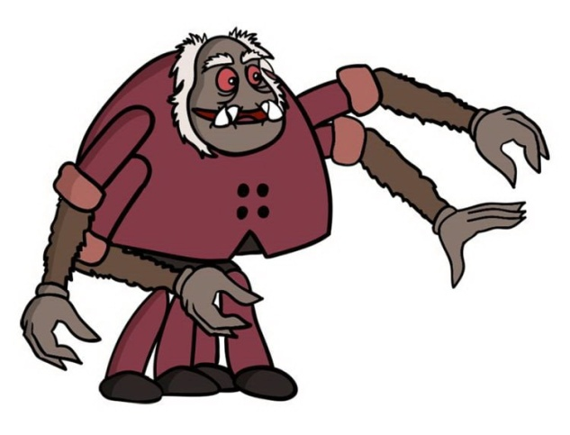
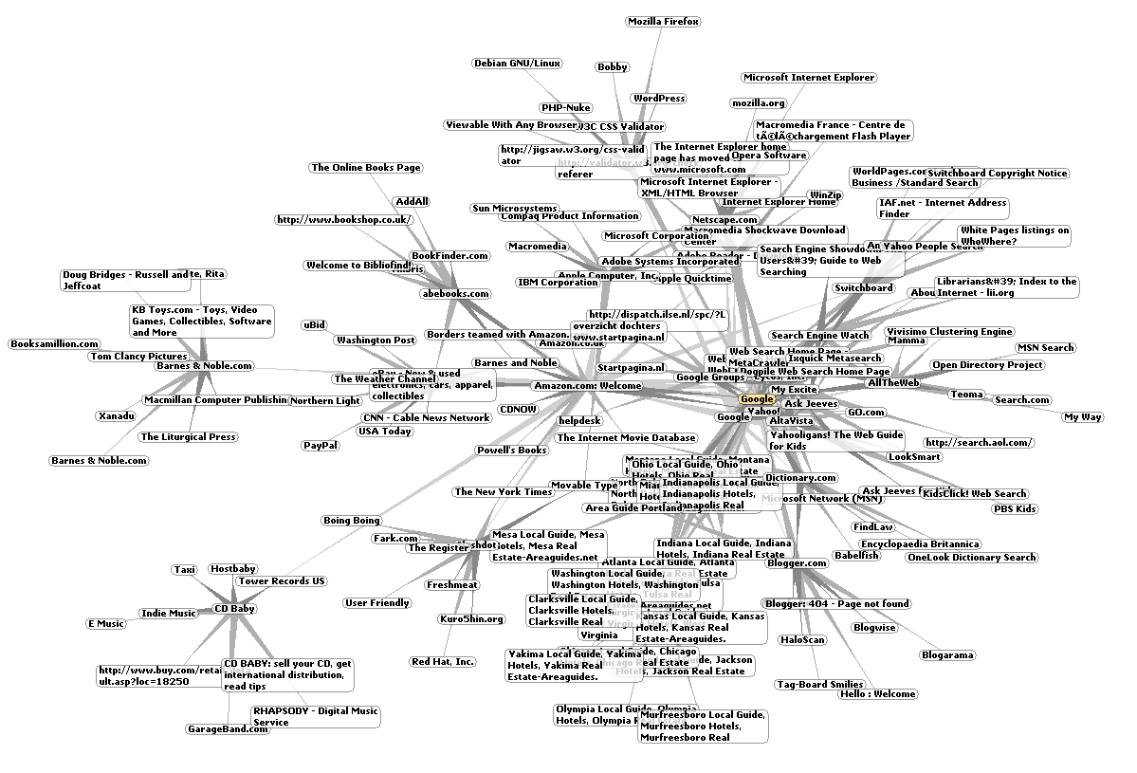

Блок 1. Занятие №2. Приложение №3
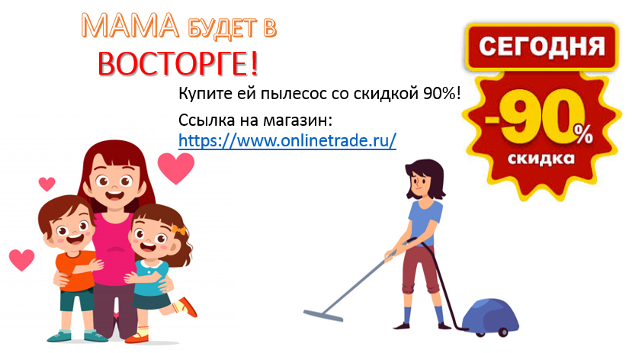
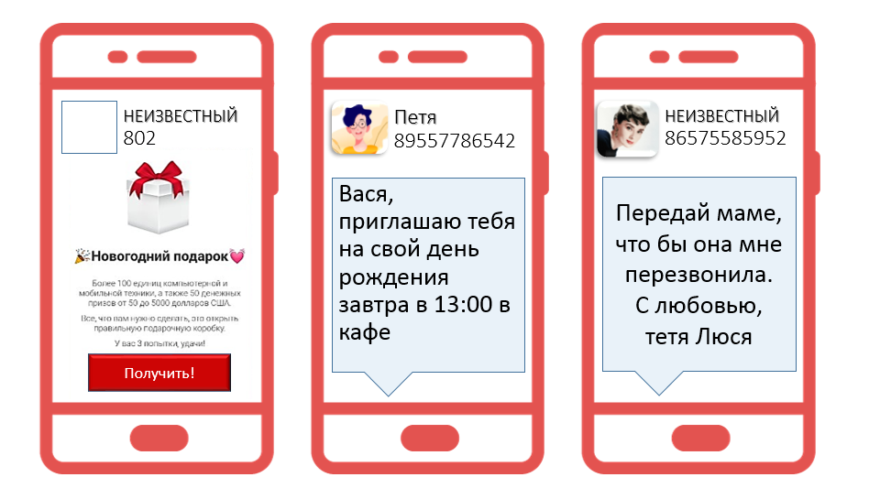
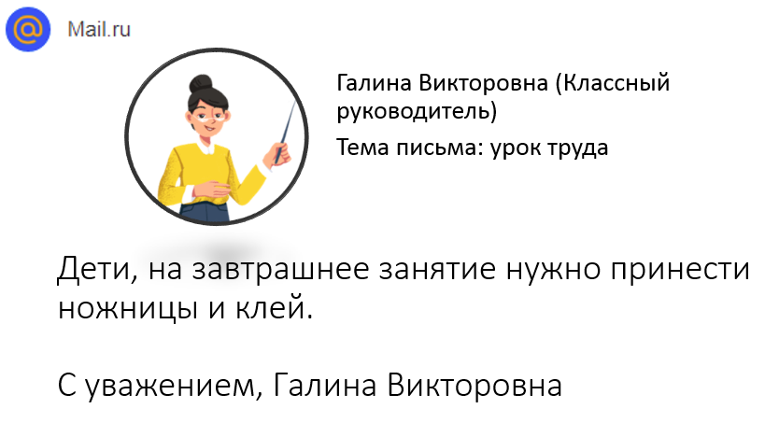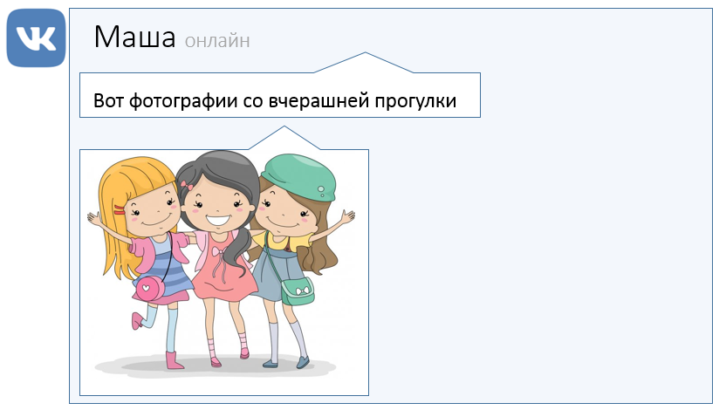
Блок 1. Занятие №3. Приложение №4
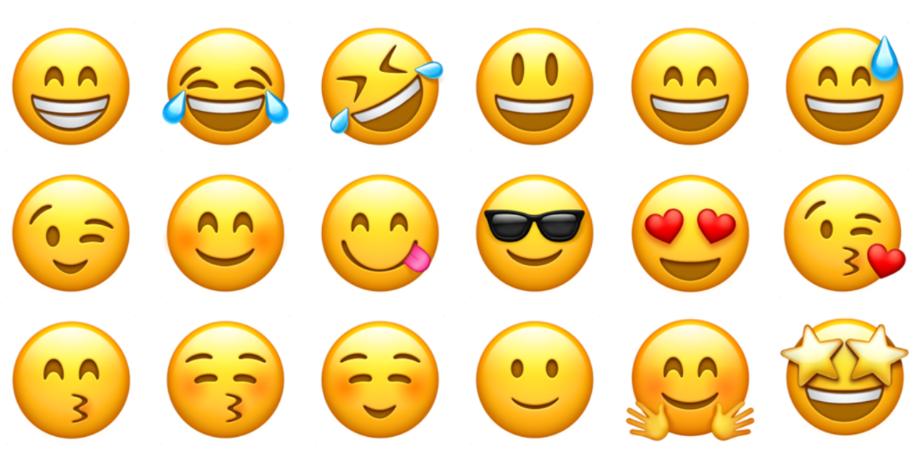
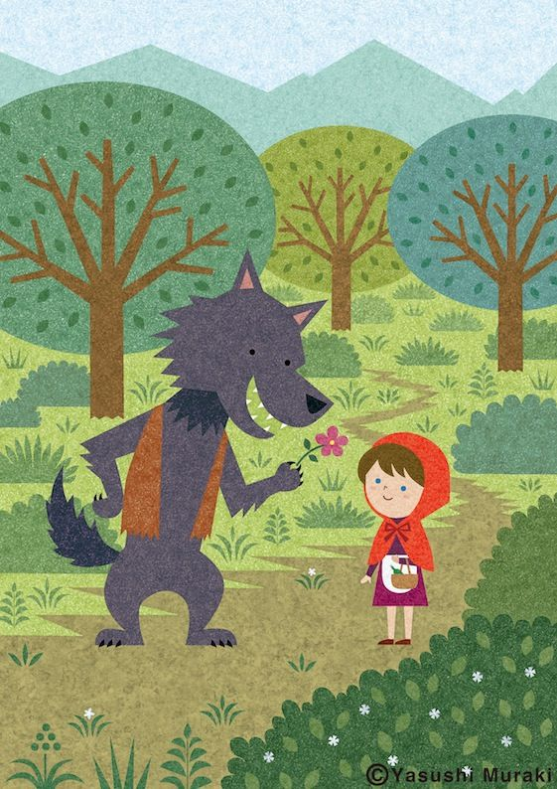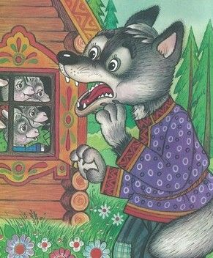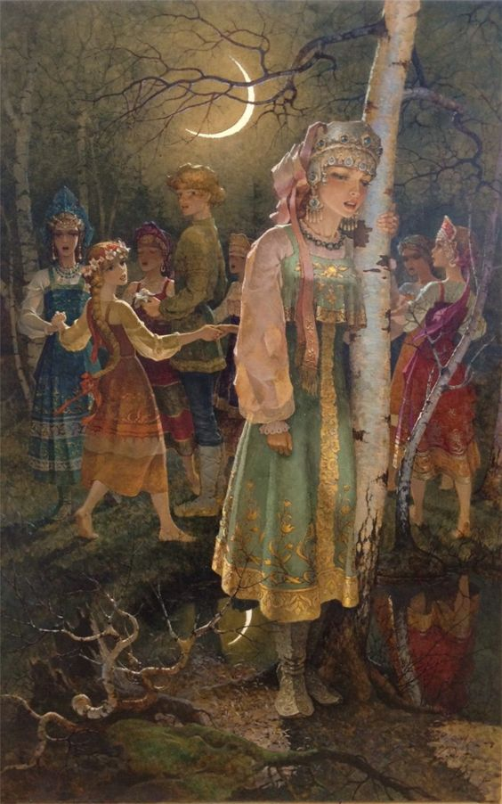
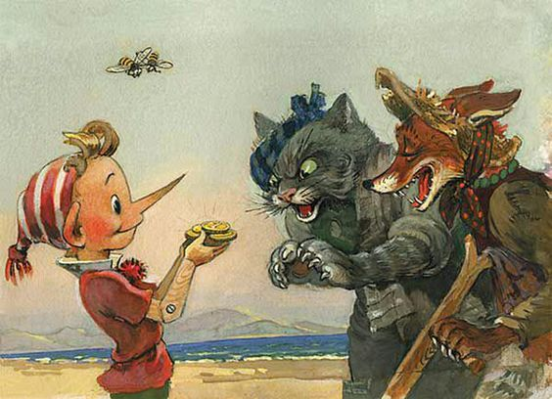

Блок 2. Занятие №1. Приложение 1

Анкетирование «Осторожно, Интернет!»
1. Какую информацию нельзя разглашать в Интернете?
a) Свои увлечения.
b) Свой псевдоним.
c) Домашний адрес.
2. Чем опасны социальные сети?
a) Личная информация может быть использована кем угодно в разных целях.
b) При просмотре неопознанных ссылок компьютер может быть взломан.
c) Все вышеперечисленное верно.
3. Виртуальный собеседник предлагает встретиться, как следует поступить?
a) Посоветоваться с родителями и ничего не предпринимать без их согласия.
b) Пойти на встречу одному.
c) Пригласить с собой друга.
4. Что в Интернете запрещено законом?
a) Размещать информацию о себе.
b) Применять нецензурную лекцию.
c) Копировать файлы для личного использования.
5. Действуют ли правила этикета в Интернете?
a) Интернет - пространство свободное от правил.
b) В особых случаях.
c) Да, как и в реальной жизни.
6. Что является основными каналами распространения компьютерных вирусов?
a) Веб-страницы, электронная почта, флеш-накопители (флешки).
b) Веб-страницы.
c) Веб-страницы, дискеты, CD-диски, флеш-накопители (флешки).
7. Для предотвращения заражения компьютера вирусами следует:
a) Не пользоваться Интернетом.
b) Устанавливать и обновлять антивирусные средства.
c) Не чихать и не кашлять рядом с компьютером.
8. Если вирус обнаружен, следует:
a) Удалить его и предотвратить дальнейшее заражение.
b) Установить какую разновидность имеет вирус.
c) Выяснить, как он попал на компьютер.
9. Что не дает хакерам проникать в компьютер и просматривать файлы и документы:
a) Пароль пользователя.
b) Обновления операционной системы.
c) Антивирусная программа.
10. Какое незаконное действие преследуется в России согласно Уголовному Кодексу РФ?
a) Уничтожение компьютерных вирусов.
b) Оскорбления и ненормативная лексика в сети.
c) Установка программного обеспечения для защиты компьютера.
11. Буллер – это:
a) Человек, который вымогает денежные средства.
b) Автоматизированное бытовое устройство, предназначенное для подогрева воды.
c) Человек, который целенаправленно проявляет агрессию по отношению к другому, ради поднятия собственной самооценки.
12. Флейминг – это:
a) Навязчивые предложения встретиться.
b) Бесцельный спор в чате, личной переписке или комментариях, сопровождающаяся негативными эмоциями.
c) Система защиты от компьютерных вирусов, спама, хакерских атак и прочих киберугроз.

Блок 2. Занятие №2. Приложение 2

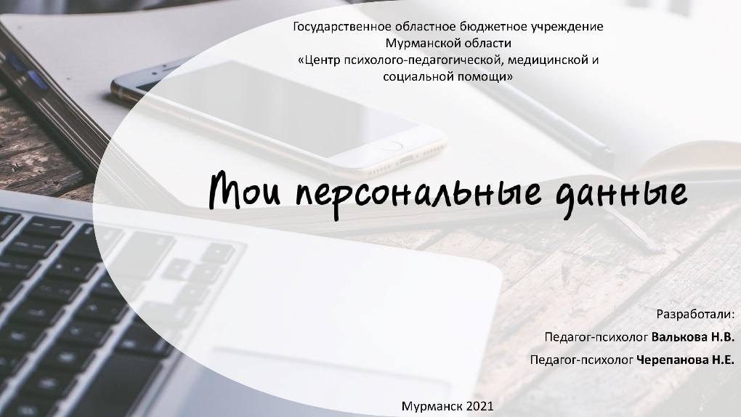
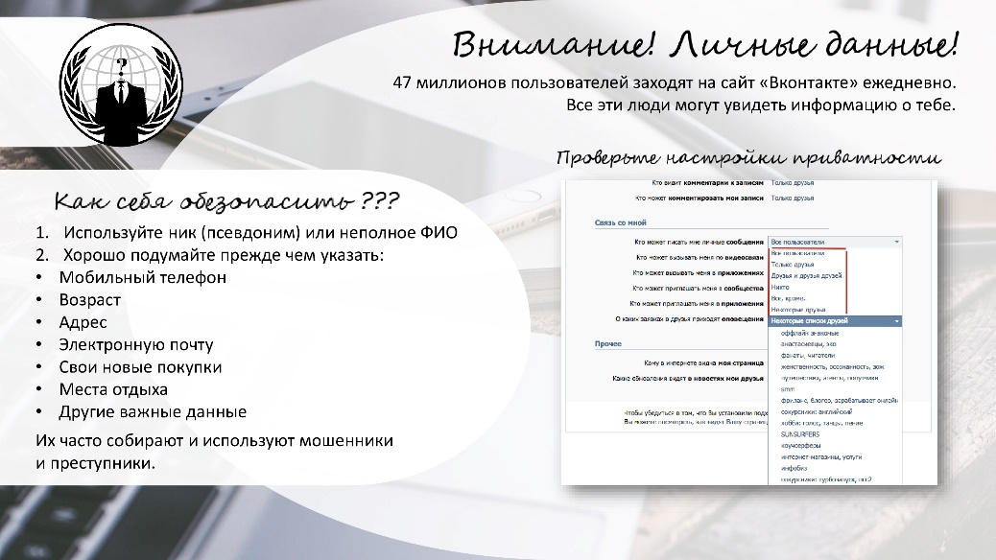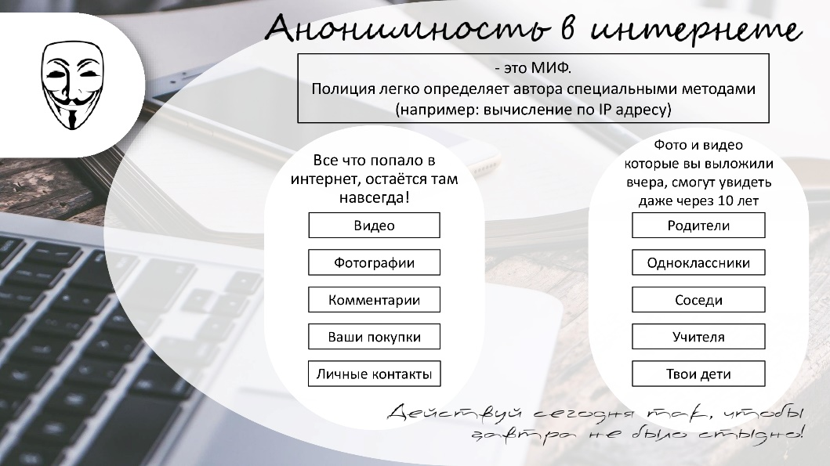
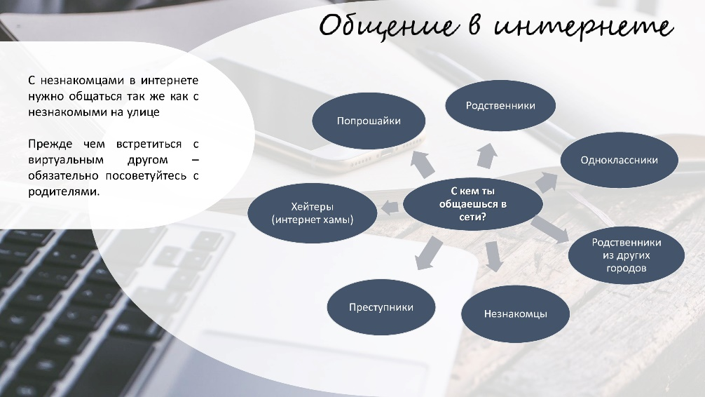
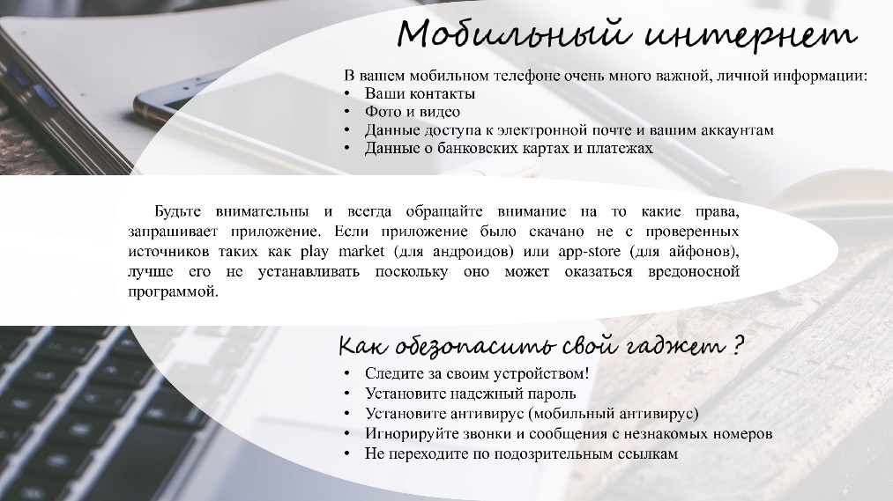

Блок 2. Занятие № 2. Приложение 3
История первая
«Перед днем рождения своей мамы Митя никак не мог придумать, что же ей подарить. Он набрал слово «подарок для мамы» в поисковике и увидел много интересных сайтов, предлагающих подарки, которые можно оплатить с телефона. Митя решил отправить смс!
Он сразу же это сделал и очень радовался своей находчивости. Но никакого подарка не получил, а на его телефоне закончились все деньги, и он не смог никому позвонить!»
Обозначьте угрозу

Что нужно делать, чтобы не попасть в такую ситуацию?
1.
2. ...
История вторая
«Однажды Саша делал домашнее задание. Для этого ему надо было разыскать несколько стихотворений и выучить их. Он решил быстро найти их в интернете, переходя по ссылкам с одного сайта на другой. И вдруг что- то начало происходить с компьютером! Компьютер абсолютно перестал слушаться, отвечать на запросы. Пришлось вызывать мастера.»
Обозначьте угрозу

Что нужно делать, чтобы не попасть в такую ситуацию?
1.
2. ...
История третья
«Игорь очень общительный и хочет, чтобы у него было много друзей. Однажды он завел себе профиль в сети «Дет Коннект», где рассказал о своих увлечениях и что ищет себе друзей и стал ждать писем. И вот какое письмо он получил! Давайте я вам его прочитаю.
«Привет, Игорек. Ты мне очень понравился. У меня совсем мало друзей и поэтому я очень хочу познакомиться и подружиться с тобой. Пришли мне, пожалуйста, свой адрес и номер школы, в которой ты учишься. Я очень хочу посмотреть на тебя, поэтому пришли мне еще свою фотографию и фотографию своей семьи. С наилучшими пожеланиями, твой новый друг – Дима».
Обозначьте угрозу

Что нужно делать, чтобы не попасть в такую ситуацию?
1.
2. ...

Блок 3. Занятие № 1. Приложение 1
Анкета
- Знакомы/друг попросил «кинуть» ему денег. Какие действия помогут отличить мошенника, притворяющегося знакомым/другом, который просит «кинуть» ему денег от настоящего знакомого/друга? (выберите НЕПРАВИЛЬНЫЙ/ЫЕ вариант/ы ответа)
- Спросить что-то, что знаете только вы вдвоем
- Позвонить на мобильный/домашний/рабочий
- Сообщить родителям
- Перевести только половину запрошенной суммы

- Выберите вариант/ы ответа который/е вы считаете правильным/и:
- Первую встречу с новым онлайн другом стоит проводить у себя дома
- Первую встречу с новым онлайн другом стоит проводить у него дома
- Первую встречу с новым онлайн другом стоит проводить в людном месте
- Первую встречу с новым онлайн другом стоит проводить в тихом парке
- Первую встречу с новым онлайн другом стоит проводить в ближайшем лесу

- Что стоит сделать в первую встречу с новым онлайн другом, с которым ты ни разу не виделся в живую:
- Позвать на вашу встречу человека, которому доверяете (друг, родитель и т.п.)
- Выспаться
- Подготовить подарок
- Подготовить свои документы, удостоверяющие личность

- Что в Интернете запрещено законом?
- Размещать информацию о себе
- Размещать информацию других без их согласия
- Копировать файлы для личного использования

- Стоит ли выкладывать сторис или пост с оскорблением одноклассника, который сам же оскорбил вас в офлайне?
- Да
- Нет

- Какую информацию нельзя разглашать в Интернете?
- Свои увлечения
- Свой псевдоним
- Домашний адрес

- Как проверить правдивость информации, найденной в интернете?
- Спросить друга
- Спросить родителей
- Найти первоисточник
- Посмотреть ролик на youtube

- Действуют ли правила этикета в Интернете?
- Нет, Интернет - пространство свободное от правил
- Да, как и в реальной жизни.

- Какие из нижеперечисленных вариантов являются правилами онлайн-этикета?
- Звонить без предупреждения, вести диалог с человеком на одну тему сразу в нескольких мессенджерах, игнорировать сообщение больше 24 часов, спамить в общем диалоге, кидать голосовые сообщения новым знакомым;
- Договориться о звонке, вести диалог с человеком на одну тему в одном мессенджере, отвечать на сообщение по мере возможности в течении 24 часов, писать в общем чате только по теме, кидать голосовые сообщения по договоренности и с кратким описанием к ним;
- Прийти без предупреждения и без звонка, вести диалог на одну тему в разных мессенджерах, игнорировать сообщение годами, закидывать голосовыми сообщениями и спамить мемчиками в диалогах, созданных для важных мероприятий и обсуждений.

- Что для вас безопасный интернет: _____________________________________
_______________________________________________________________________
______________________________________________________________________________________________________________________________________________

Ключ: 1 - Г, 2 - В, 3 - А, 4 - Б, 5 - Б, 6 - В, 7 - В, 8 - Б, 9 - Б, 10 – Х
Максимальное количество баллов – 9.

Блок 3. Занятие №1. Приложение 2
Упражнение «Кто твой друг»
Карточка 1
Ваня (13 лет) — поклонник игры World of Warcraft. Он играет в нее уже три года и развил своего персонажа до очень высокого уровня. Год назад Ваня познакомился в игре с Колей (15 лет), когда они вместе с другими участниками выполняли одно из групповых заданий. После этого они еще не раз сражались вместе и по ходу игры общались и переписывались. Однажды Ваня даже купил у Коли «Большой меч яростного гладиатора», переведя деньги ему на электронный кошелек. Вчера же Коля написал, что приезжает на выходные в Санкт-Петербург, где живет Ваня, и хотел бы как-нибудь пересечься, чтобы познакомиться в реальности. Коля также предлагает Ване купить у него особый щит, о котором мальчик давно мечтал.
Вопросы для анализа ситуации
• Стоит ли Ване согласиться на встречу? Почему?
• Что вас настораживает в ситуации? Доверяете ли вы Коле?
• Какие могут быть последствия встречи?
• Какими способами Ваня мог бы себя обезопасить?
Карточка 2
Маша (14 лет) очень переживала, когда рассталась со своим молодым человеком. Чтобы разобраться в причинах расставания, она искала в Интернете информацию об отношениях и на одном из форумов увидела историю девушки как две капли воды похожую на то, что произошло с ней. Маша написала этой девушке (ее звали Вика) сообщение, и Вика ей ответила. Они вместе обсуждали произошедшее, делились чувствами и переживаниями, обсуждали темы, которые больше ни с кем не решались обсудить. В одном из сообщений Вика написала, что, чтобы забыть их несчастную любовь, им нужно найти себе какое-то занятие, увлечение. Вика сказала, что недавно нашла очень хорошую студию танцев, и предложила Маше пойти туда вместе.
Вопросы для анализа ситуации
• Стоит ли Маше согласиться на встречу? Почему?
• Что вас настораживает в ситуации? Доверяете ли вы Вике?
• Какие могут быть последствия встречи?
• Какими способами Маша могла бы себя обезопасить?
Карточка 3
Аня (15 лет) — фанатка группы «Пикник», постоянно сидит на форуме, посвященном группе. Аня посещает этот форум уже три года, знает (виртуально) всех постоянных форумчан, общается с ними на самые разнообразные темы. Неделю назад один из форумчан предложил всем перенести общение из Сети в реальность. Всем понравилась эта идея, и было назначено время и место встречи — 21:00, кафе «Облака». Ане очень хочется со всеми встретиться и познакомиться «вживую», но ее беспокоит, что кафе «Облака» находится в пригороде и общественный транспорт ходит туда нерегулярно.
Вопросы для анализа ситуации
• Стоит ли Ане согласиться на встречу? Почему?
• Что вас настораживает в ситуации?
• Какие могут быть последствия встречи?
• Какими способами Аня могла бы себя обезопасить?

Карточка 4
Даша (12 лет). Неделю назад в социальной сети к ней в друзья добавился Саша, 13 лет. Даша не знала его лично, но видела, что он есть в друзьях у шести ее близких знакомых, поэтому подтвердила заявку Саши. Саша написал, что ему очень понравилась Даша на какой-то из фотографий в профиле их общих друзей и он хотел бы с ней познакомиться поближе. Саша прислал Даше множество сообщений, и она рассказала ему многое о себе: чем она увлекается, про свою школу и семью, где она живет и где любит отдыхать. Они даже обменялись номерами телефонов и несколько раз созванивались. Саша кажется Даше очень внимательным и заботливым молодым человеком, ей нравится, что он в нее влюблен. Вчера Саша наконец пригласил Дашу на свидание: предложил сходить в кино, на вечерний сеанс. Даша очень обрадовалась.
Вопросы для анализа ситуации
• Стоит ли Даше согласиться на встречу? Почему?
• Что вас настораживает в ситуации? Доверяете ли вы Саше?
• Какие могут быть последствия встречи?
• Какими способами Даша могла бы себя обезопасить?

Карточка 5
Виктор (11 лет). Виктор увлекается собиранием специальных карт для ролевых игр. Он очень хочет заполучить в свою колоду карту с особым магическим заклинанием, однако ему никак не удается ее купить. Поэтому Виктор решает найти через Интернет человека, который бы согласился обменять такую карту на какую-нибудь из карт Виктора. После длительных поисков такого человека удалось найти. Алексей (23 года) согласился поменяться. Алексей предлагает встретиться сегодня в 20:00 около клуба, где проходят турниры по карточным ролевым играм.
Вопросы для анализа ситуации
• Стоит ли Виктору согласиться на встречу? Почему?
• Что вас настораживает в ситуации? Доверяете ли вы Алексею?
• Какие могут быть последствия встречи?
• Какими способами Виктор мог бы себя обезопасить?

Карточка 6
Наташа (14 лет) — привлекательная молодая девушка. Ее подруга мечтает стать фотографом, поэтому часто устраивает для Наташи фотосессии. Наташе очень нравятся получающиеся фотографии, и зачастую она выкладывает их в социальные сети. Вчера Наташа получила сообщение от Анны (45 лет), в котором Анна (агент по кастингу в доме моделей), говорит, что была впечатлена фотографиями профиля Наташи, что это редкий тип внешности, и дом моделей приглашает Наташу на собеседование. Анна поясняет, что это приглашение не означает, что девушка точно подходит им как модель, но дает шанс проявить себя при встрече. Анна оставила свой контактный email и ссылку на официальный сайт дома моделей.
Вопросы для анализа ситуации
• Стоит ли Наташе согласиться на встречу? Почему?
• Что вас настораживает в ситуации? Доверяете ли вы Анне?
• Какие могут быть последствия встречи?
• Какими способами Наташа могла бы себя обезопасить?

Упражнение «Кто твой друг»
Реальные характеристики персонажей
Карточка 1
Кто это? Анатолий, 19 лет, живет в Санкт-Петербурге, делает бизнес в онлайн-играх, продавая артефакты и персонажей. Анатолий хочет заработать, продав очередной магический щит. Также он планирует надавить на Ваню при встрече, чтобы выкупить Ваниного персонажа за бесценок и перепродать.
Особенности ситуации
У Вани нет никаких реальных свидетельств того, что Коля — тот, за кого себя выдает. Однажды «Коля» оправдал доверие Вани, действительно передав ему оплаченный товар, однако нет никаких оснований полагать, что на этот раз «Коля» поступит так же.
Возможное решение
Обсудить ситуацию с родителями (возможно, также стоит спросить разрешения на трату денег), получить их разрешение пойти на встречу одному или с кем-то из взрослых, выбрать для встречи людное место, сообщить родителям, куда и когда планируется идти.
Карточка 2
Кто это? Вика, 18 лет. Обсуждала с Машей свои чувства и переживания. Недавно записалась в студию танцев, где действует акция: «Приведи друга — получи скидку и подарок!».
Особенности ситуации
Хотя девушки переписывались на достаточно откровенные и личные темы, у Маши нет никаких свидетельств, что Вика говорила о себе правду.
Возможное решение
Обсудить ситуацию с родителями, рассказать им о Вике, получить их разрешение пойти на занятия танцами одной или с кем-то из взрослых, встретиться с Викой на занятиях.
Карточка 3
Кто это? Фанаты группы «Пикник», возраст — от 15 до 57. Личная встреча может привести к негативным последствиям.
Особенности ситуации
Хотя Аня общается онлайн с данными людьми уже давно, все они остаются незнакомцами в реальности и могут скрывать свои мотивы и поступки. Встреча проходит в слишком позднее время и слишком далеко, чтобы по ее окончании возвращаться домой одной.
Возможное решение
Получить разрешение родителей, попросить кого-то из взрослых сопровождать Аню на этой встрече.
Карточка 4
Кто это? Максим, 37 лет, безработный.
Особенности ситуации
Нет никаких доказательств того, что Саша — тот, за кого себя выдает. Голос по телефону не всегда выдает возраст говорящего. Онлайн-переписка длится всего неделю. Саша, по-видимому, много спрашивал о Даше и мало рассказывал о себе. Саша был чрезмерно настойчив. После вечернего сеанса в кино пришлось бы слишком поздно возвращаться домой.
Возможное решение
Перед тем, как добавить Сашу в друзья, поинтересоваться у общих знакомых — действительно ли они знают Сашу в реальности или добавили просто так. Расспросить друзей, кто такой Саша. Не рассказывать о себе слишком много (информация о месте жительства и т. п.). Обсудить ситуацию с родителями, получить их разрешение. Предложить встретиться Саше первый раз среди общих знакомых и в присутствии кого-то из взрослых, которым доверяешь.
Карточка 5
Кто это? Алексей, 23 года, любитель карточных ролевых игр.
Особенности ситуации
У Виктора нет никаких доказательств, что Алексей — тот, за кого себя выдает. Встреча назначена в достаточно позднее время.
Возможное решение
Обсудить ситуацию с родителями, пойти на встречу вместе с кем-то из взрослых.
Карточка 6
Кто это? Владимир, 50 лет, хочет познакомиться с молодой девушкой для романтических отношений.
Особенности ситуации
У Наташи нет никаких доказательств, что Анна — та, за кого себя выдает. Уважаемые модельные агентства не будут искать моделей по фотографиям в социальной сети.
Возможное решение
Обсудить ситуацию с родителями, получить их разрешение пойти на встречу в сопровождении кого-то из взрослых.

Блок 3. Занятие №2. Приложение 3
Упражнение «Репутация»
Карточка 1
Вы входите в совет директоров международной корпорации, которая очень дорожит своей репутацией. Одна из ваших сотрудниц утром отпросилась с работы, пожаловавшись на плохое самочувствие. Она утверждала, что у нее очень сильно болит голова и ей тяжело работать за компьютером. Спустя пару часов она опубликовала заметку на своей странице в популярной социальной сети. В заметке она предлагала друзьям сходить в кино на ближайший сеанс. Ваши действия?
Карточка 2
Вы тренируете волейбольную команду и дорожите ее безупречной репутацией. Ваша команда недавно выиграла чемпионат России и готовится к международным соревнованиям. Один из спортсменов был отмечен в социальной сети на фотографиях с дружеской вечеринки. На одной из фотографий он позирует рядом со спящим молодым человеком, разрисованным оскорблениями и свастиками. Ваши действия?
Карточка 3
Вы владеете крупной фармацевтической компанией, производящей витамины и биодобавки для похудения. Вы дорожите вашей безупречной репутацией. Ваш агент по связям с общественностью опубликовал на своей странице в социальной сети фотографию с соревнований по поеданию бургеров и картошки фри. Ваши действия?
Карточка 4
Вы управляете банком. Ваша репутация у вкладчиков оказывает прямое влияние на конкурентоспособность вашего банка. Один из сотрудников службы по связям с общественностью вашего банка на следующей неделе уходит в отпуск. Вчера он опубликовал запись в своем твиттере: «Мы заработали кучу денег на вкладчиках, можно ехать тусить!». Ваши действия?

Блок 3. Занятие №2. Приложение 4
Упражнение «Я реальный – Я виртуальный»

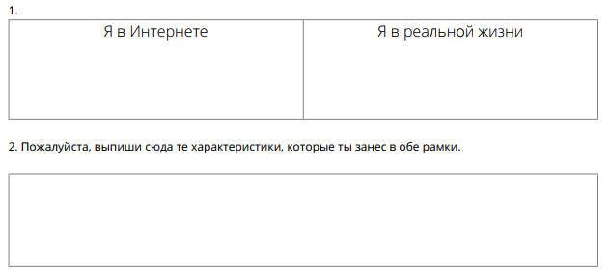

Упражнение «Я реальный – Я виртуальный»

Блок 3. Занятие №2. Приложение 5

 | Положительные стороны | Отрицательные стороны

